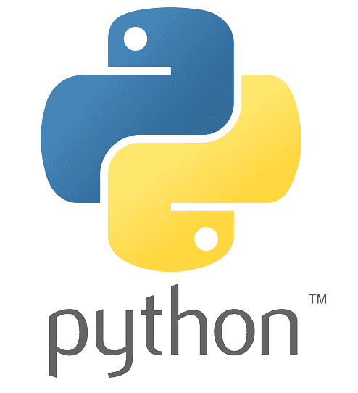

**Índice**

Tipo de lenguaje ………………………………………………………….. 3

Entorno de Desarrollo Integrado (IDE) …………………………………. 4

Sintaxis …………………………………………………………………….. 6

Variables …………………………………………………………………… 7

Operadores ………………………………………………………………... 9

Strings ……………………………………………………………………… 11

Tuplas ………………………………………………………….................. 14

Listas ~~(vectores)~~ ………………………………………………. …………. 15

Sets ………………………………………………………………………… 17

Diccionarios ~~(JSON)~~ ……………………………………………………….. 18

Estructuras de control ……………………………………………………. 20

Manejo de errores ………………………………………………………… 22

Funciones y procedimientos …………………………………………….. 23

Introducción de datos por usuario …………………………………….. 24

Funciones lambda o anónimas …………………………………………. 25

Funciones generadoras ………………………………………………….. 26

Módulos ~~(bibliotecas)~~ …………………………………………………….. 27

Clases (objeto) ……………………………………………………………. 29

Paquetes …………………………………………………………………… 32

Archivos ……………………………………………………………………. 34

Programación Orientada a Objetos …………………………………….. 38

Encapsulamiento ………………………………………………………… 39

Herencia simple y múltiple ……………………………………………… 40

Palabra reservada super ……………………………………………….. 42

Polimorfismo y métodos abstractos …………………….……………... 43

Función Filter ……………………………………………………………… 44

Función Map ………………………………………………………………. 46

Interfaces gráficas ………………………………………………………… 47

Widgets …………………………………………………………………… 50

Grids ………………………………………………………………............ 56

Ventanas emergentes …………………………………………………… 59

Explorador de archivos ………………………………………………….. 60

Personalización de colores ……………………………………………... 61

Threads ……………………………………………………………………. 62

Generación de un ejecutable ……………………………………………. 63

Bases de datos ……………………………………………………………. 64

Solicitudes HTTP …………………………………………………………. 68

**Tipo de lenguaje**

|  |  |
| --- | --- |
| Compilado | Interpretado |
| * Debe ser compilado antes de ejecutarse * El compilador genera un binario ejecutable a partir del código * Se compila para una arquitectura y sistema operativo en especifico | * No requiere compilación * Un programa llamado “intérprete” se ocupa de traducir en **tiempo real** el código a medida que se quiere ejecutar. * Se necesita tener el intérprete instalado para poder ejecutar el código. |

Python es un lenguaje **interpretado**, lo cual hace que el tiempo de ejecución sea más lento ya que requiere otro programa paralelo que vaya traduciendo el código, pero a su vez tiene mayor compatibilidad para todos los tipos de sistema operativo ya que no se compila para uno en específico.

Además, es un lenguaje **multiplataforma** ya que puede utilizarse tanto en plataformas Windows, Linux y Mac.

Lenguaje multiparadigma

* Imperativo (va de línea a línea) → como C
* Orientado a objetos
* Funcional
* Reflexivo

Tipo de tipado

* Tipado fuerte Todas las variables tienen asignado un tipo de dato específico, y no se puede realizar operaciones entre variables de distinto tipo.
* Tipado dinámico Una variable puede tomar valores de distinto tipo. Una variable puede ser inicialmente un entero y luego puede ser un decimal.
* Tipado implícito Reconoce automáticamente el tipo de dato introducido.

**Entorno de desarrollo**

Es un entorno de desarrollo integrado específico para programar en Python que sirve para Windows. Se puede descargar desde la página oficial de Python:

www.python.org

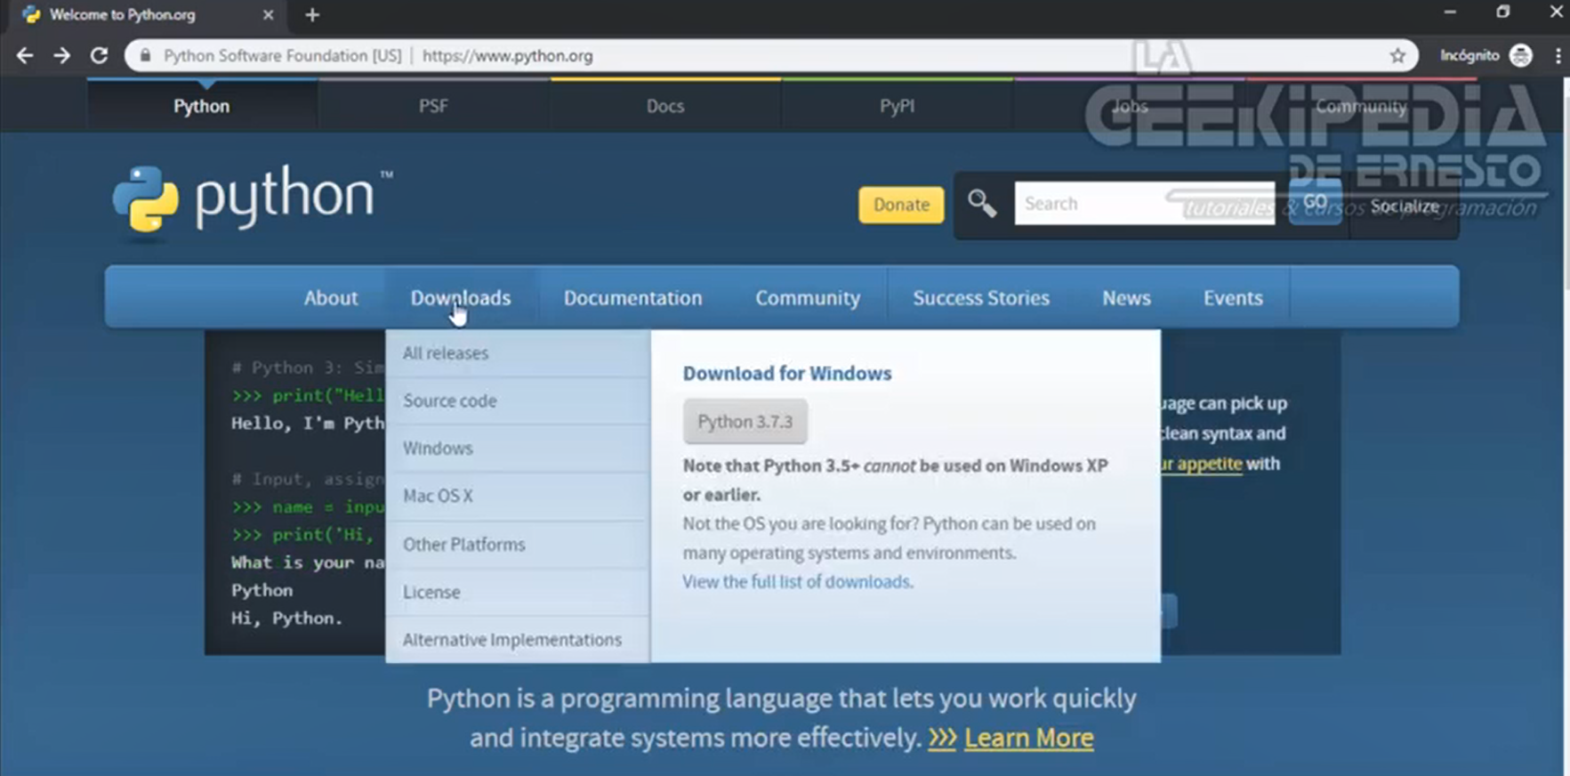

Una vez descargado el **IDLE**, se debe crear un nuevo archivo para comenzar a escribir el código.

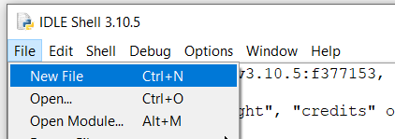

Luego, una vez que se tenga creado un archivo .py (extensión de Python), se lo puede ejecutar con el comando python desde la consola del sistema.

En Linux, queda guardado con el nombre Python3. Se puede ver la versión instalada escribiendo en consola “python3 -v”

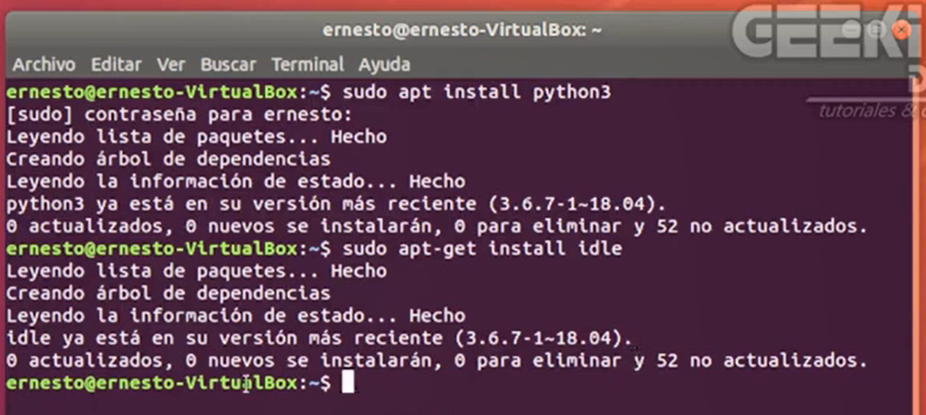

Una buena IDE en Linux también puede ser ptpython.

**Syntaxis**

En Python no se utilizan llaves (**{}**) para separar fragmentos de código. En cambio, la **indentación** es obligatoria y funciona para la separación de fragmentos de código.

No se utiliza punto y coma (**;**) al final de las líneas.

Las constantes y el main no existen. Es de buena práctica utilizar una variable en mayúsculas como constante y no modificarla bajo ningún concepto.

No existen los punteros.

**Variables**

Las variables son un espacio en memoria donde se almacenan datos.

Las constantes no existen en Python. Es de buena práctica utilizar una variable en mayúsculas como constante y no modificarla bajo ningún concepto.

En Python, las variables detectan automáticamente el tipo de dato que está almacenando. Es decir, no es necesario definir el tipo de dato.

Tipos de datos básicos

|  |  |
| --- | --- |
| * Lógicos (**bool**): pueden ser *True* o *False* (primera letra en mayúsculas). | |
| * Numéricos | * + Enteros (**int** *o* **long**): no tienen decimales.   + Reales (**float**): contienen decimales.   + Complejos (**complex**): tienen una parte real y una imaginaria. |
| * Cadenas de texto (**strings**): se escriben entre comillas simples o dobles. * Si se utilizan comillas triples, se puede introducir saltos de línea sin usar /n | |

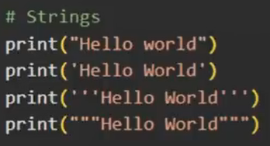

Para crear una variable, se debe asignar un nombre sin espacios, seguido de un signo igual (**=**) y un dato con el cual inicializar.

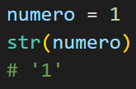Para convertir un tipo de dato numérico a un string se utiliza el método **str**(numero).

En Python no existe el tipo de dato char (un solo caracter).

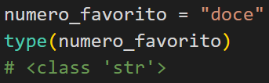Se puede saber qué tipo de dato tiene asignado una variable con la función ‘**type**(nombre de la variable)’.

Tipos de datos de mayor complejidad

* **Tuplas**: agrupa datos por medio de paréntesis que no cambian con el tiempo, y no necesariamente deben ser de un mismo tipo de dato.

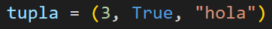

* **Listas** ~~(vectores)~~: agrupa datos en una misma variable por medio de corchetes y no necesariamente deben ser de un mismo tipo de dato.



* **Sets**: colección desordenada y sin índice.

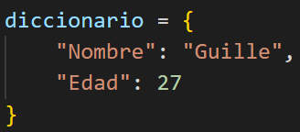

* **Diccionarios** ~~(structs)~~: agrupa datos que pertenecen a una misma entidad.

Se puede conocer todos los métodos asociados a un tipo de dato con el uso del método **dir**(*variable*).

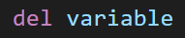Una variable se puede eliminar mediante la palabra reservada **del**

Verificar tipo de variable

Se puede verificar en código que una variable es de determinado tipo de dato usando alguno de las siguientes formas.

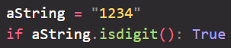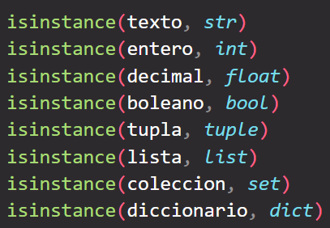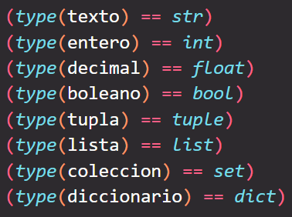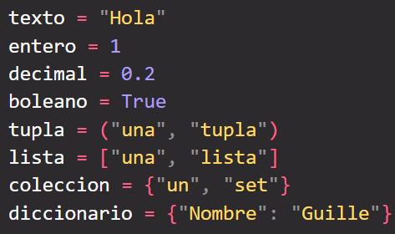

**Operadores**

Símbolo que indica que debe ser llevada a cabo una operación especificada sobre cierto número de operador (tipo de dato).

* **Asignación** **=** Asigna un valor a un operando.
* **Aritméticos**
  + **Suma +** Suma dos números o concatena textos.
  + **Sustracción -** Resta dos números.
  + **Multiplicación \*** Multiplica números.
  + **División /** Divide números.
  + **División entera //** Divide números y obtiene un entero.
  + **Resto %** Divide números y se obtiene el resto de dicha división.
  + **Exponenciación \*\*** Aplica potencias.
* **Relacionales** Compara dos valores del mismo tipo y devuelve un valor lógico.
  + **Mayor estricto > True** *o* **False**
  + **Menor estricto <**
  + **Mayor o igual >=**
  + **Menor o igual <=**
  + **Desigualdad !=**
  + **Igualdad ==**
* **Lógicos**
  + **Conjunción and** Si todo es verdadero, retorna verdadero.
  + **Disyunción or** Si al menos uno es verdadero, retorna verdadero.
  + **Negación not** Convierte lo verdadero en falso y viceversa.

En Python, no existe la operación ‘++’.

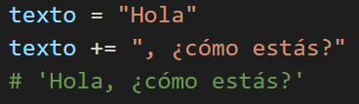Operaciones con cadenas de texto

* Asignación (**+=**)

Se agrega texto a una cadena de texto ya existente.

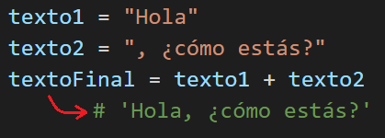

* Concatenación (**+**)

Une varias cadenas de texto para formar otra de mayor tamaño.

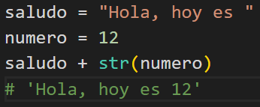

Para concatenar texto con números, es necesario usar el método **str**.

* 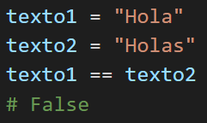Comparación (**==**)

Compara dos cadenas de caracteres y devuelve un valor booleano.

* 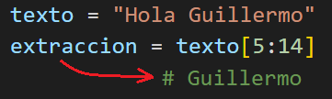Extracción ([n**:**m])

Saca fuera de la cadena de texto una porción de la misma según su posición dentro de ella.

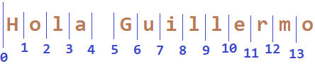Para esto hay que tener en cuenta cómo son las posiciones de los caracteres de un texto.

**Strings**

Son cadenas de caracteres, los cuales forman textos, y se pueden trabajar con diversas funciones.

* 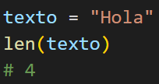Longitud (**len**)

Función que permite conocer la longitud de una cadena de caracteres (o bien, el número de elementos de un objeto).

* Búsqueda (*.find o .index*)

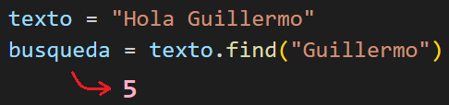Devuelve la posición dentro de la cadena de texto donde se ubica la primera letra del texto a buscar (-1 si no existe).

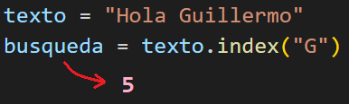

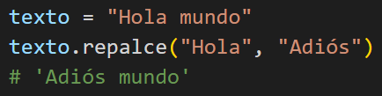

* Reemplazar (*.replace*)

Reemplaza una subcadena de texto por otra.

* Contar todos los caracteres que existen (*.count(char)*)
* Verificar si un texto empieza de determinada forma (*.startswith(text)*): True *o* False
* Verificar si un texto empieza de determinada forma (*.endswith(text)*): True *o* False
* Convertir todo a mayúscula *(.upper()*)
* Convertir todo a minúscula (*.lower()*)
* Cambiar mayúsculas por minúsculas y viceversa (*.swapcase()*)
* Forzar sólo la primer letra en mayúsculas (*.capitalize()*)
* Separar texto en vector (*.split*): si se usa vacío, separa por espacios en blanco.

Al trabajar con cadenas de caracteres, muchas veces es necesario eliminar espacios en blanco o algún carácter en específico, ya sea al inicio o al final de la cadena. Para ello, se pueden utilizar algunos de los siguientes métodos:

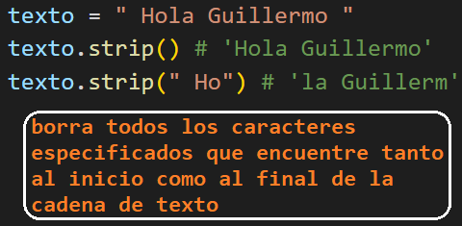

* ***strip*** Elimina caracteres especificados al inicio y al final del texto. Si no se le especifican caracteres, sólo elimina espacios en blanco o saltos de línea.
* ***lstrip*** Se utiliza para eliminar sólo caracteres al final de una cadena de caracteres.
* ***rstrip*** Se utiliza para eliminar sólo caracteres al final de una cadena de caracteres.

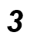Concatenación en ***Python3***

En Python3, se puede concatenar textos mediante el uso de *.format*.

Dicho método se puede utilizar de varias maneras:

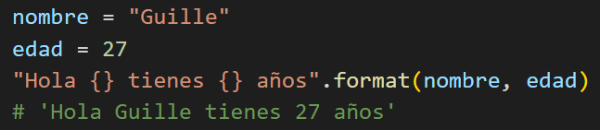



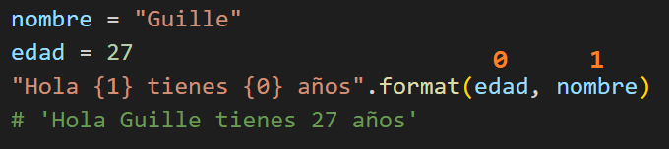

Otra forma de concatenar texto en Python 3.6, es mediante **f-strings**. Los cuales se utilizan de la siguiente manera:

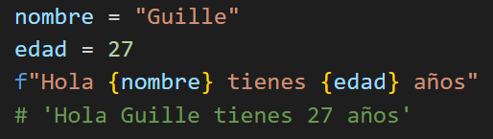

Este método también permite agregar expresiones que sean válidas. Por ejemplo:

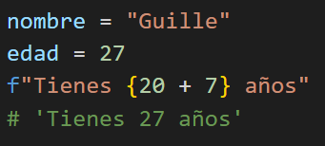

**Tupla**

Conjunto de datos que no pueden ser modificados. Sus únicas funciones son **index** y **count**.

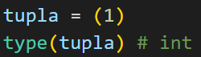Si se crea una tupla con un solo elemento, se obtendrá un entero (**int**) o el tipo de dato que se haya introducido.

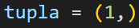Si se desea forzar la creación de una tupla con un solo elemento, es necesario agregar una coma.

Los tipo de datos Tupla se pueden utilizar en funciones donde no se conoce la cantidad de elementos que se pasarán por parámetro (como un parámetro rest).

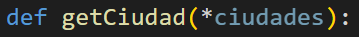

El asterisco indica que se recibirán una cantidad desconocida de elementos en formato de tupla

De esta forma, se puede trabajar con una función generadora y tuplas.

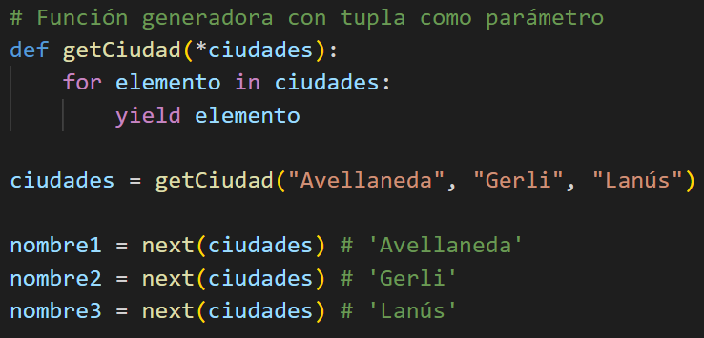

**Listas ~~(vectores)~~**

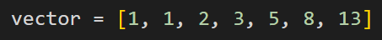Pueden tener distintos tipos de datos.

No es necesario indicar el tope del vector.

Se utiliza con corchetes ( [ ] ) y se accede a los elementos de los vectores de la misma forma que en C, indicando el número de la posición del elemento.

Si se utiliza una posición negativa, recorre el vector desde el final.

# Recorrer un vector hasta la posición 3 (exclusive)

vector[:3] >>> [1, 1, 2]

# Recorrer un vector desde la posición 3

vector[3:] >>> [3, 5, 8]

# Recorrer un segmento del vector

vector[2:4] >>> [2, 3]

# Recorrer los últimos 3 elementos del vector

vector[-3:] >>> [5, 8, 13]

# Recorrer vector de dos en dos

vector[::2] >>> [1, 2, 5, 13]

# Recorrer vector hacia atrás

vector[::-1] >>> [13, 8, 5, 3, 2, 1, 1]

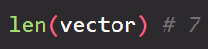

* Longitud (**len**) Devuelve la cantidad de elementos.
* Añadir elemento al final de la lista (*.append*)
* Añadir todos los elementos de otra lista (*.extend*)
* Añadir un elemento en una posición específica (*.insert*)
* Eliminar el último elemento de la lista (*.pop*)
* Eliminar un elemento del la lista (*.remove*)
* Eliminar todos los elementos de una lista (*.clear*)
* Invertir lista (*.reverse*)
* Ordenar lista (*.sort*)
* Contar la cantidad de veces que hay un elemento (*.count*)
* 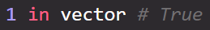Copia una lista en otra lista (*.copy*)
* 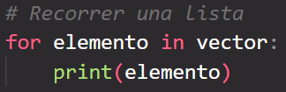Buscar elemento (*.index*) o verificar si existe (in)

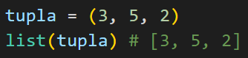Se puede crear una lista ~~(vector)~~ a partir de una tupla con **list**.

Es posible buscar, dentro de una lista, el valor máximo de un elemento con la función **max**.

Se puede convertir una lista de strings en una cadena de la siguiente manera:

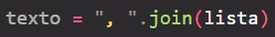

**Sets**

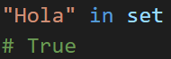Colección desordenada de elementos sin índice.

Se puede buscar si un elemento existe dentro del set

* 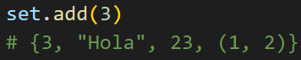Añadir otro dato (*.add*): lo agrega al inicio de la colección ya que no tiene índice.
* 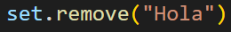Remover un elemento (*.remove*)
* Remover todo (*.clear*)

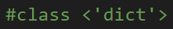**Diccionario**

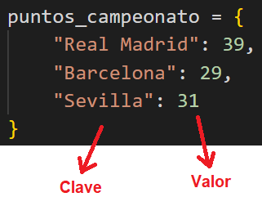Similar a una lista ~~(vector)~~, pero en vez de tener posiciones ordenadas, se utiliza **clave – valor**. Como un objeto JSON.

La **clave** puede ser cualquier tipo de dato, excepto una lista ~~(vector)~~.

El **valor** puede ser cualquier tipo de dato, incluso un diccionario.

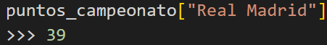Para acceder al valor, se utiliza el nombre del diccionario con la clave entre corchetes.

Trabajar con diccionarios dentro de diccionarios, los cuales no necesariamente deben tener las mismas claves, y se realiza de la siguiente manera:

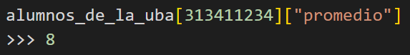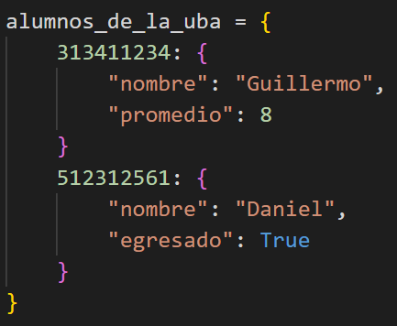

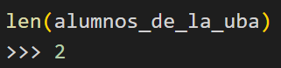

* Obtener la cantidad de claves que existen en un diccionario (**len**)
* Obtener todas las claves de un diccionario (*.keys()*)
* Obtener todos los elementos del diccionario (*.items()*)
* Eliminar todos los elementos del diccionario (*.clear()*)

Lista ~~(vector)~~ de diccionarios

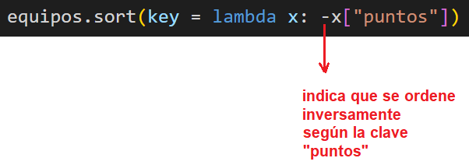Se pueden crear diccionarios ordenados mediante el uso de listas ~~(vectores)~~.

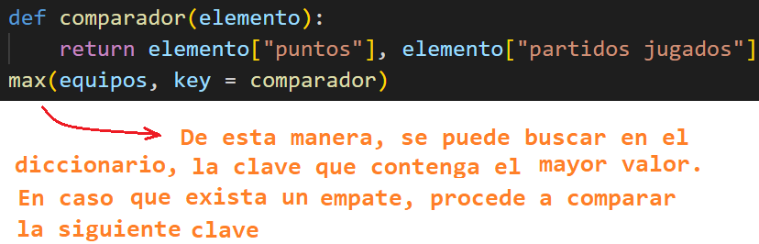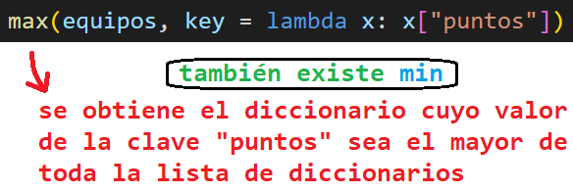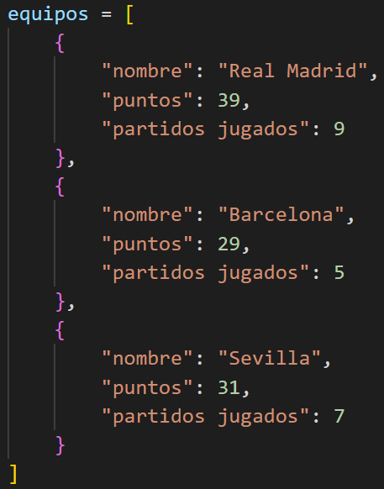

**Estructuras de control**

Estructuras condicionales

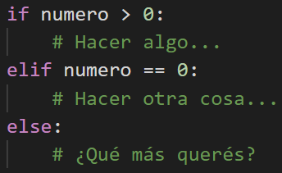Permite establecer una condición para que se ejecute un bloque de código, el cual debe tener una correcta indentación, ya que es lo que Python detecta para detectar dichos bloques de código en reemplazo de las llaves.

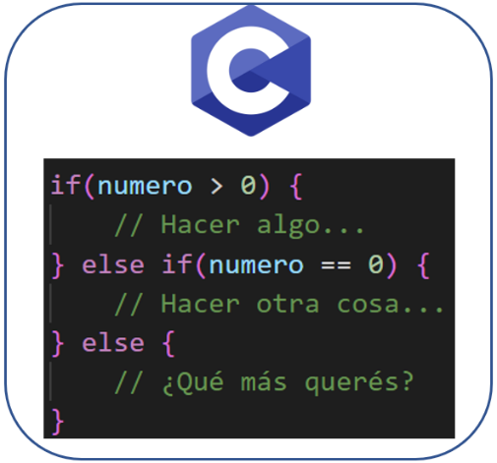

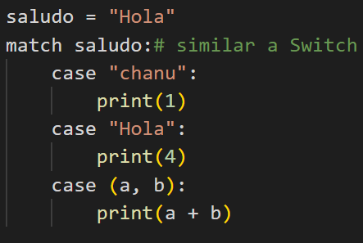

Si se desea utilizar más de una condición en una misma estructura, se pueden utilizar los operadores lógicos.

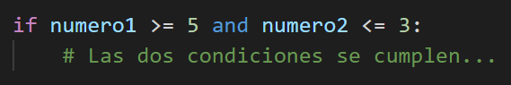

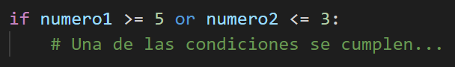

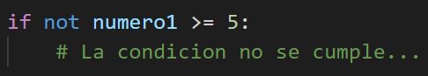Si se desea buscar el contrario de una condición, se puede utilizar el operador lógico de la negación.

Operadores ternarios

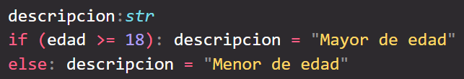Los operadores ternarios permiten la asignación de un valor con una condición.

se resume en

Estructuras iterativas

Permite realizar estructuras repetitivas mientras se cumpla una condición o un numero definido de veces.

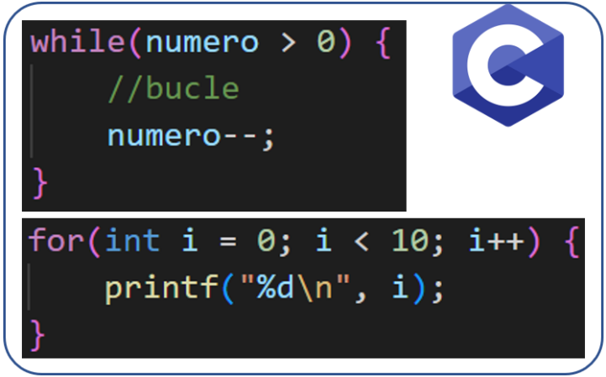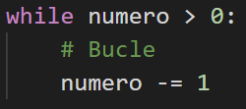

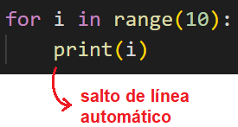

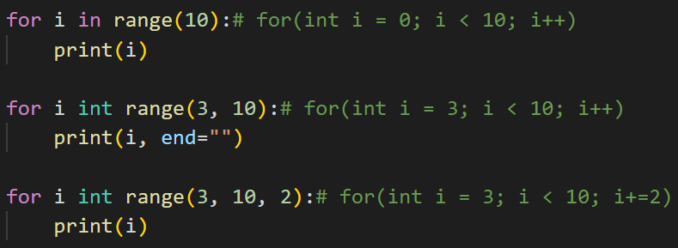En Python, se puede aclarar dentro del **range** los valores donde se desea iniciar y de a cuantos valores sumar/restar.

Sentencias de una estructura iterativa

* **break** Se utiliza para detener la ejecución de una iteración de forma total. Es decir, se continúa ejecutando el código que está a continuación de la estructura iterativa.
* **continue** Permite detener la iteración actual, es decir, comienza una nueva iteración siempre y cuando se siga cumpliendo la condición para la misma.

**Manejo de errores**

Las excepciones son el medio para tratar situaciones anómalas que pueden suceder, como por ejemplo:

- Intentar abrir un fichero que no existe para leerlo.

- Intentar dividir un numero sobre cero.

Si un código no se ejecuta de la forma prevista, se establece cómo debe responder el programa.

Para ello, se utilizan las palabras reservadas:

* **try** función que se intentará realizar.
* **except** lo que sucederá si surge un error.
* **finally** lo que sucederá independientemente de si hubo un error o no.

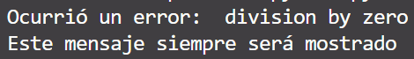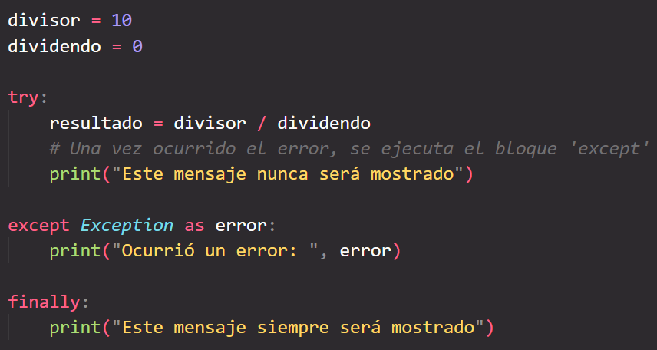

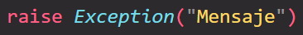Se puede generar un error personalizado con la palabra reservada **raise**.

Tipo de error

**Funciones y procedimientos**

Las funciones y procedimientos permiten modularizar código.

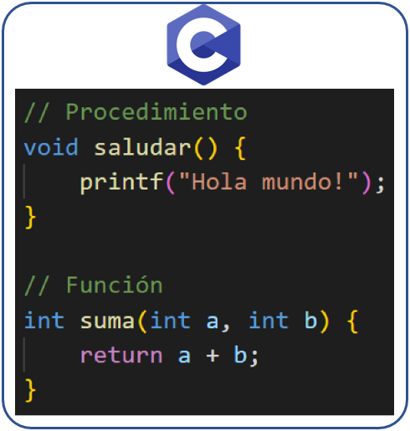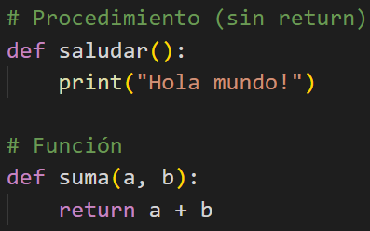

Las variables que se describen dentro del paréntesis, se denominan parámetros, y son variables requeridas por el método (procedimiento o función) para realizar su tarea.

Estos parámetros pueden ser:

* **Valor**: una copia de una variable, es decir, no se modifica la variable original.
* **Referencia**: se modifica la variable original.

Las listas ~~(vectores)~~ se pasan por referencia, mientras que los tipos de datos más básicos se pasan por valor (por defecto).

Mostrar mensajes por pantalla al usuario

El método **print** se utiliza para mostrar un mensaje por pantalla al usuario, el cual puede formarse con distintas cadenas de texto.

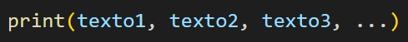

Por defecto, agrega un espacio entre cada texto y, al final, agrega un salto de línea.

Sin embargo, este método tiene algunos parámetros que permiten modificar esto, y se utiliza de la siguiente manera:

* 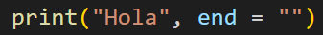**end** Se utiliza para agregar cualquier cadena de caracteres al final de la salida e impresión en pantalla. Con este parámetro, se puede evitar el salto de línea automático.
* **sep** Se utiliza para dar formato a las cadenas de caracteres que deben imprimirse en pantalla, modificando el **separador** entre las cadenas que se imprimirán.

Es importante recordar que la función **str** convierte un número en texto.

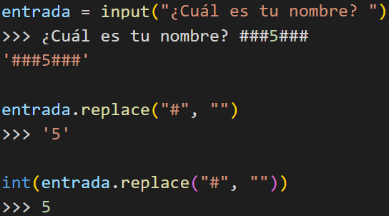Introducción de datos por usuario

Mediante la función **input**, se puede pedir datos al usuario. Similar a “scanf” en C.

Siempre se obtiene como tipo de dato string.

Una vez obtenido el dato que ingresa el usuario, se imprime por pantalla automáticamente.

**Funciones lambda o anónimas**

Las funciones anónimas o lambda se utilizan para resumir funciones sencillas.

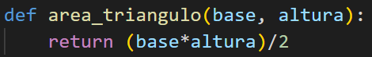

parámetros

return





Dentro de estas funciones lambda no se pueden añadir estructuras de control ni iterativas. Sirven para utilizarse dentro de una porción de código y luego se “descarta”.

**Funciones generadoras**

Es similar a una función, con la diferencia que queda pausado con cada return, que en este caso se llamará **yield**, el cual genera un objeto iterable. Luego, al ser llamado de nuevo, se reanudará donde quedó pausado.

Un ejemplo de esto, es un generador de números pares.

Función “tradicional” Función generadora

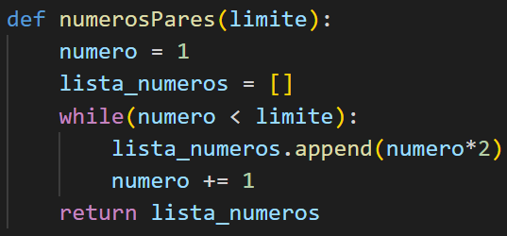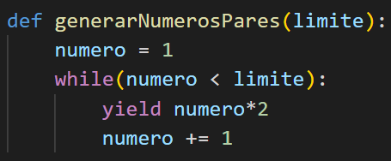

Devuelve un valor de la lista de números pares cada vez que se llame a la función (el proceso de calcular el siguiente valor también lo realiza durante la siguiente llamada)

Devuelve una lista ~~(vector)~~ completa con números pares.

Para hacer uso de una función generadora, es necesario llamarla desde una variable designada como “generador”.

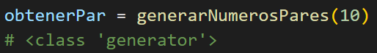

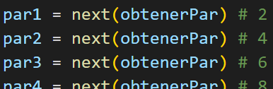Una vez creado el generador, se puede obtener el siguiente valor generado mediante el método **next**.

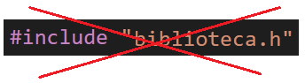**Módulos ~~(bibliotecas)~~**

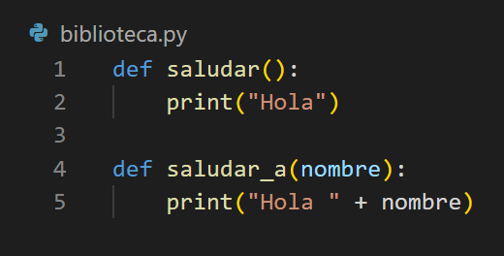Se pueden importar bibliotecas o funciones específicas de una biblioteca.

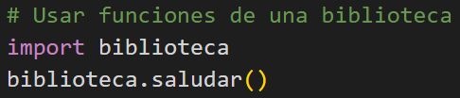

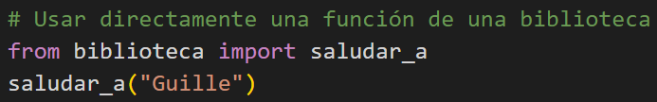

Con un * se pueden usar todas las funciones existentes en la biblioteca

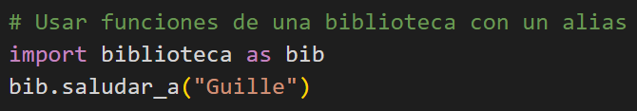

Todo archivo de Python tiene una variable global predefinida llamada **__name__**. Dicha variable contiene el nombre del archivo Python, con excepción del archivo Python desde donde se está ejecutando el programa, el cual será nombrado **__main__**.

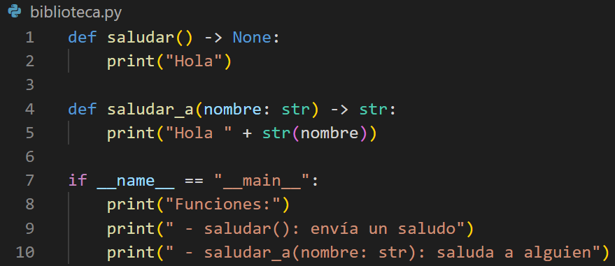En una biblioteca, se pueden agregar instrucciones sobre qué funciones tienen, sus pre y post condiciones. Para ello, se le agrega un condicional que indique que su variable __name__ sea el correspondiente al main.

Algunas aclaraciones a modo de comentario (Python las ignora) que se pueden añadir a las funciones y procedimientos son indicar qué tipo de dato deben usarse y qué tipo de dato devuelve.

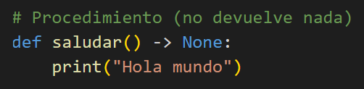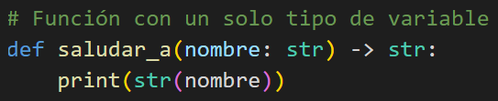

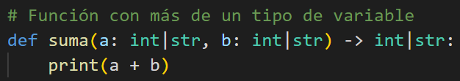

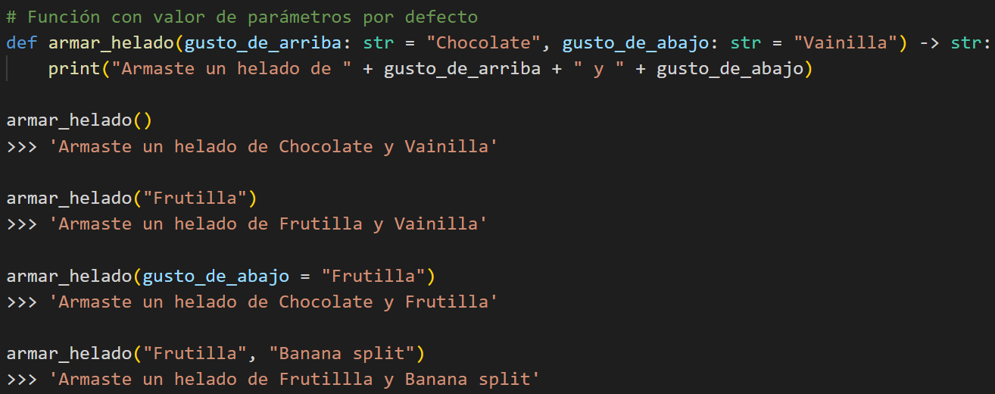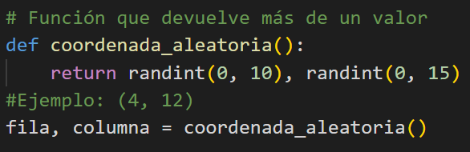

**Clases (objeto)**

Sirven para crear un tipo de dato propio y personalizado que, al instanciarlas en un código, se crea un objeto de ese tipo.

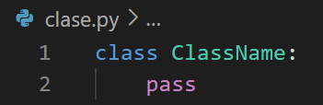Para crear una clase, se debe proceder a crear un archivo Python nuevo (como un módulo). Dentro de este nuevo archivo, se comienza escribiendo la palabra reservada **class** seguido del nombre de la clase que queremos crear.

Nota: la palabra reservada **pass** sirve para indicar al programa Python que no se requiere acción alguna.

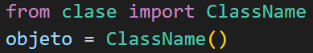

Para poder utilizar esta clase desde el código de otro archivo Python, se debe hacer de la siguiente manera:

Instancia de clase

Atributos de una clase

Propiedades pertenecientes a una clase. Estos se declaran como variables luego de declarar la clase. Dichas variables pueden establecerse en la propia clase y modificarse tras instanciarla.

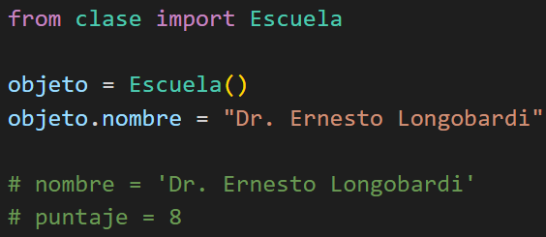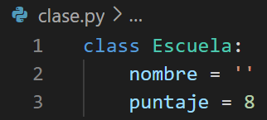

Métodos de una clase

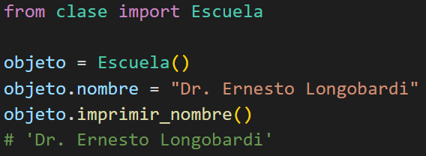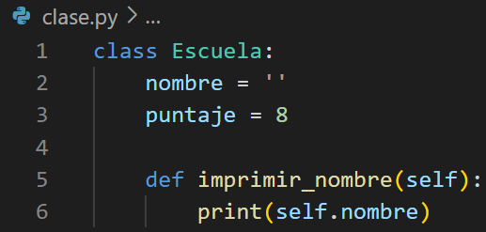Funciones definidas con la palabra reservada **def** y cuentan con el mismo formato que las funciones. Sin embargo, cuentan con una diferencia y es que deben contener obligatoriamente un argumento llamado **self**, que se refiere al objeto del método que está siendo llamado (al llamar al método, no es necesario pasar dicho argumento).

Inicialización

Las variables pueden inicializarse directamente en los renglones siguientes de la instancia de la clase en nuestro código. Sin embargo, existe una función específica en Python (llamado **constructor**) para hacerlo directamente desde la llamada de la clase, denominada *__init__*

Esta función debe recibir obligatoriamente al menos el argumento self, y el/los valores que recibirán las variables a inicializar desde la instancia de la clase.

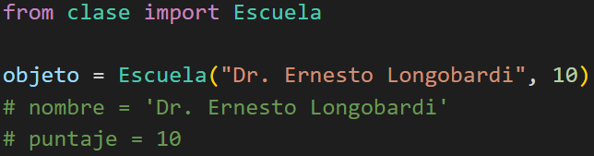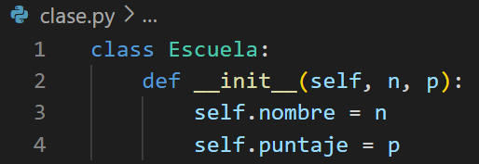

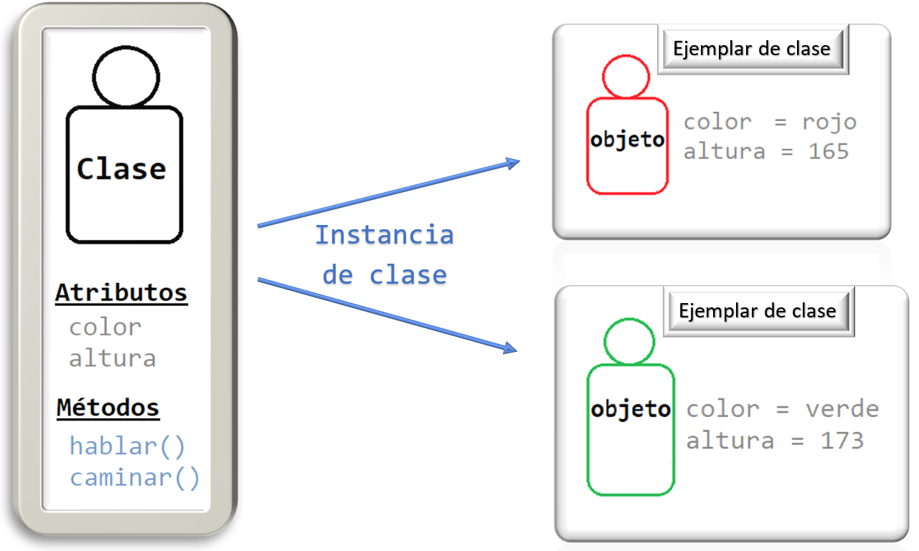

Método __str__ de una clase

El método __str__ en una clase permite enviar un String de la clase cuando es instanciada como tal.

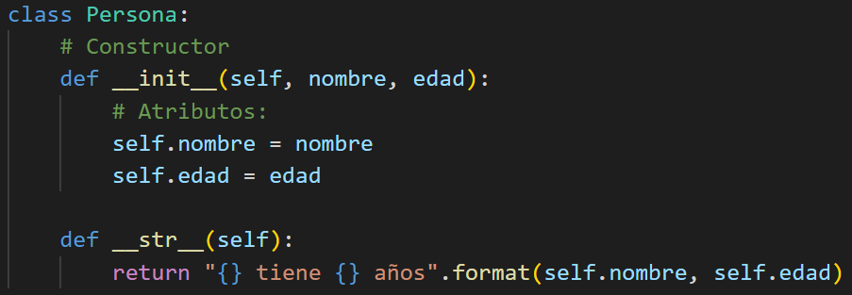

De esta forma, si se llama al ejemplar de clase, se devolverá el string definido.

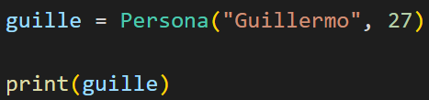

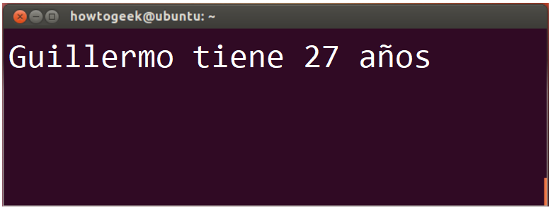

**Paquetes**

Directorio donde se almacenan módulos relacionados entre sí.

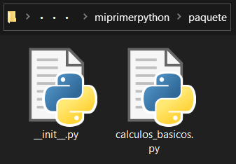Para crear un paquete, es necesario crear una carpeta donde se alojarán todos los módulos requeridos y un archivo llamado __init__.py

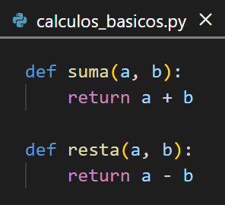

Una vez creada la carpeta paquete, se la puede importar en nuestro código.

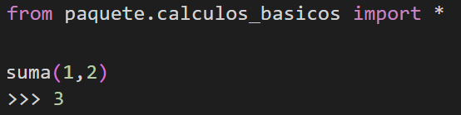

Incluso se pueden crear paquetes dentro de paquetes, y se podrán utilizar siempre y cuando se tenga la carpeta __init__.py dentro.

Paquete distribuible

Un paquete se puede instalar dentro del propio Python del Sistema operativo del computador para poder utilizarlo sin necesidad de tenerlo en el mismo directorio de donde se desea utilizar. Para ello, es necesario crear un archivo llamado setup.py el cual contendrá la configuración del paquete.

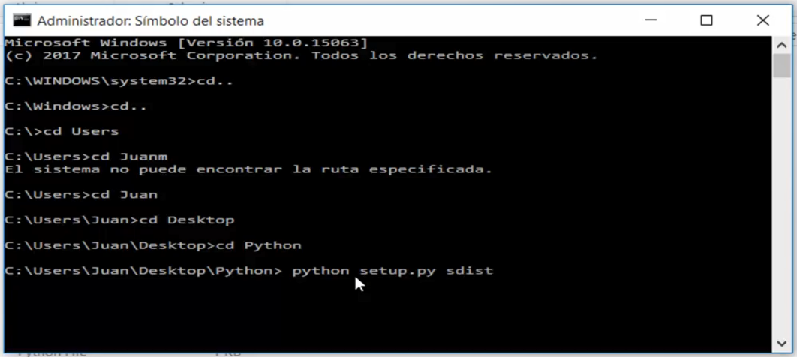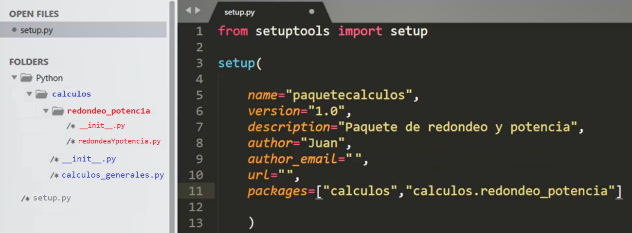

A continuación, se debe utilizar el **Simbolo del sistema** y dirigirse a la carpeta donde se encuentra el archivo setup y el paquete para ejecutar el comando: **python setup.py sdist**

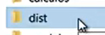

Ejecutado el comando, se creará una carpeta **dist** en el directorio.

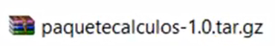Dicha carpeta, contiene el paquete distribuible creado.

Para instalar el paquete creado, es necesario utilizar nuevamente el Simbolo del sistema en el directorio donde se encuentra el paquete en formato tar.gz. con el comando: **pip3 install** *nombre-version.tar.gz*

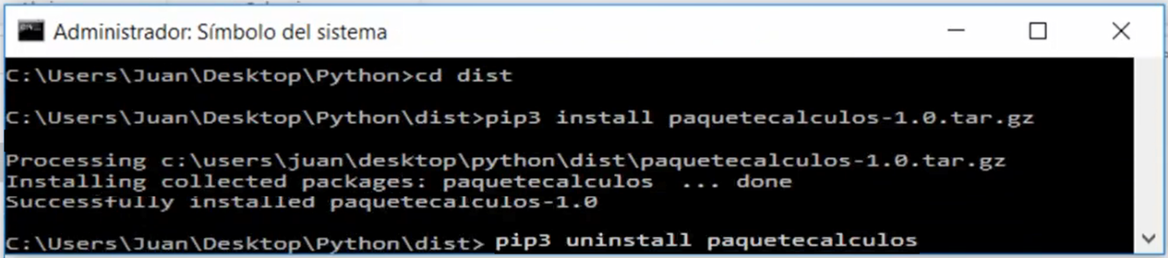Si se desea desinstalar el paquete, solo hay que usar el comando: **pip3 uninstall** *nombre*

**Archivos**

Python permite trabajar con archivos externos.

Se utiliza el método **open**, donde se incluye el nombre/ruta del archivo con el que se desea trabajar, seguido de un parámetro que indique si se trabajará en modo lectura (“r”), escritura borrando lo ya existente (“w”) o en modo append para agregar texto sin borrar lo anterior (“a”).



Por defecto, se incluye “r” como parámetro por lo que no es necesario especificarlo.

Si el archivo no se logra abrir (porque no existe), el programa lanzará un error.

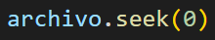Es importante saber que, cuando se lee un archivo, existe algo similar a un puntero. Esto significa que una vez que se lee todo el archivo, no se puede volver a leer a menos que llevemos el “puntero” al inicio, eso se puede hacer mediante el método *.seek(****0****)*.

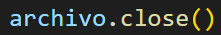Además, es importante que, al terminar de trabajar con un archivo, éste debe cerrarse con el comando método *.close()*.

Una vez abierto el archivo, se pueden realizar diversas funciones:

* 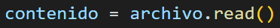Leer todo (*.read()*): se obtiene un **string** con todo el texto del archivo.
* 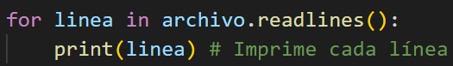Leer todo separando en líneas (*.readlines()*): se obtiene una **lista** ~~(vector)~~ de strings con cada línea del archivo por separado. Cada string incluye el salto de línea **/n**.
* Lee la siguiente línea según dónde esté ubicado el “cursor” (*.readline()*): se obtiene un solo **string**.

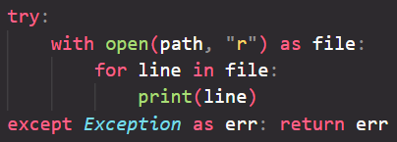Un ejemplo de lectura línea por línea de un archivo es el siguiente:

***with*** permite utilizar recursos de forma segura, cerrando el archivo sin necesidad de hacerlo explícitamente con .close()



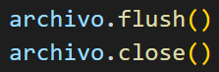Para trabajar en modo escritura, se debe abrir el archivo en modo escritura. Si el archivo no existe, se creará uno nuevo.

No olvidar que, una vez que se termine de trabajar, se debe cerrar.

En este modo, se debe utilizar el método *.write(text)* para escribir el archivo. Dicho método devuelve el número de caracteres escritos.

Es importante destacar que se efectuarán los cambios en el archivo en el momento en que se llame al método *.close()*. Mientras tanto, el programa trabajará con un “caché” o “buffer”.

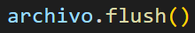Si se desea efectuar los cambios antes de cerrar el archivo, se puede utilizar el método *.flush()*

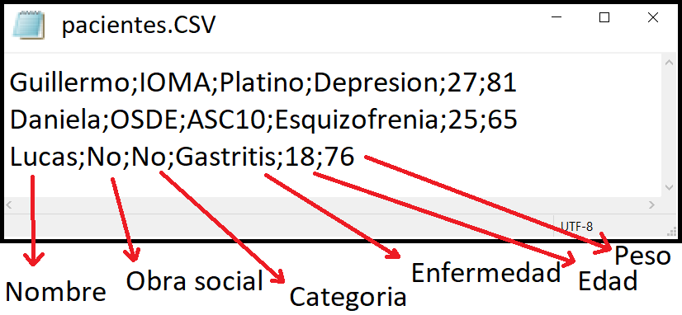Archivos CSV

Archivo que se utiliza para guardar datos en gran cantidad, separados por un delimitador.

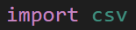Para trabajar con este tipo de archivos en Python, es necesario importar el módulo de CSV.

Este módulo ~~(biblioteca)~~ contiene un método que permite leer un archivo csv, especificando su delimitador (lo que separa un dato de otro, en este caso un punto y coma).





Una vez inicializado el *reader* de CSV de Python, se puede utilizar el método **next** para leer una línea (fila) del CSV, creando una **lista** ~~(vector)~~ con el contenido de cada columna de la fila que esté leyendo. Es importante recordar que cada vez que se ejecute el método, el “cursor” se moverá a la siguiente línea.



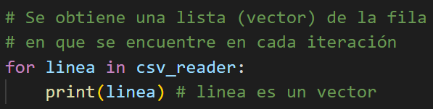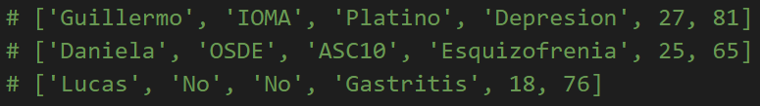Para leer todas las líneas del archivo CSV, se puede utilizar un **for** de la siguiente manera.

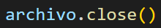Es muy importante no olvidar cerrar el archivo una vez que se finalice todo lo que se desea hacer.

Archivos binarios

Archivo que se utiliza para guardar datos en formato binario para una mejor adaptación en caso de quererse compartir con otros sistemas operativos.

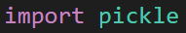Para trabajar con este tipo de archivos, es necesario importar el módulo Pickle.

Para comenzar, se debe crear un archivo en modo escritura binaria. Esto se realiza de la siguiente forma:

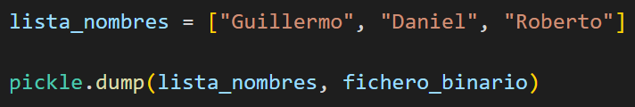Para volcar los datos dentro del archivo en formato binario, se utiliza el método **dump** del módulo importado.

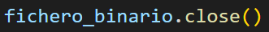Una vez finalizado, se cierra el archivo.

Para leer un archivo en formato binario, se puede utilizar el método **load** del módulo tras haber abierto nuevamente el archivo en formato binario en modo lectura binaria.

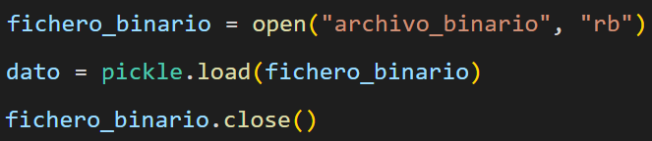

**Programación Orientada a Objetos**

La programación orientada a objetos se enfoca en la creación de objetos (como clases), los cuales tienen sus propiedades/atributos (ej: color, peso, altura) y comportamientos/métodos (lo que es capaz de hacer, por ej: caminar, acelerar, etc).

Este paradigma de programación permite crear programas divididos en módulos o clases. Además que permite el control de errores en un programa y el uso de la herencia.

Algunos conceptos de la programación orientada a objetos son:

* Objeto
* Clases modelo que redacta las características comunes de un tipo de objeto.
* Instancia de clase un ejemplar perteneciente a una clase (un objeto).
* Modularización creación de múltiples clases con las diversas funciones del programa.
* Encapsulamiento permite que el funcionamiento interno de la clase no sea accesible desde fuera.
* Herencia

con **métodos de acceso** se pueden cambiar determinadas características que se necesiten para el correcto funcionamiento

* Polimorfismo

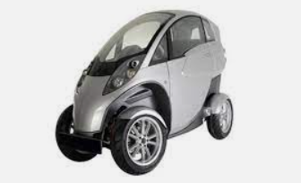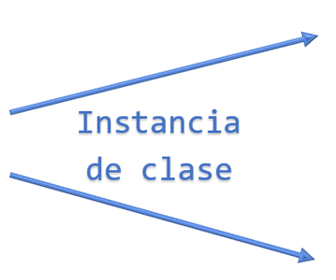

Clase

Ejemplar de clase

Ejemplar de clase

Encapsulamiento

Permite que ciertas funcionalidades internas de una clase no sean accesibles desde fuera de la misma. Sólo se podrán acceder a las funciones o características que sean necesarias para el correcto funcionamiento de la clase mediante métodos de acceso.

Para hacer que un atributo o método de una clase sea privado (que no se pueda modificar desde fuera de la clase), se debe agregar **dos guiones bajos** al inicio de su nombre.

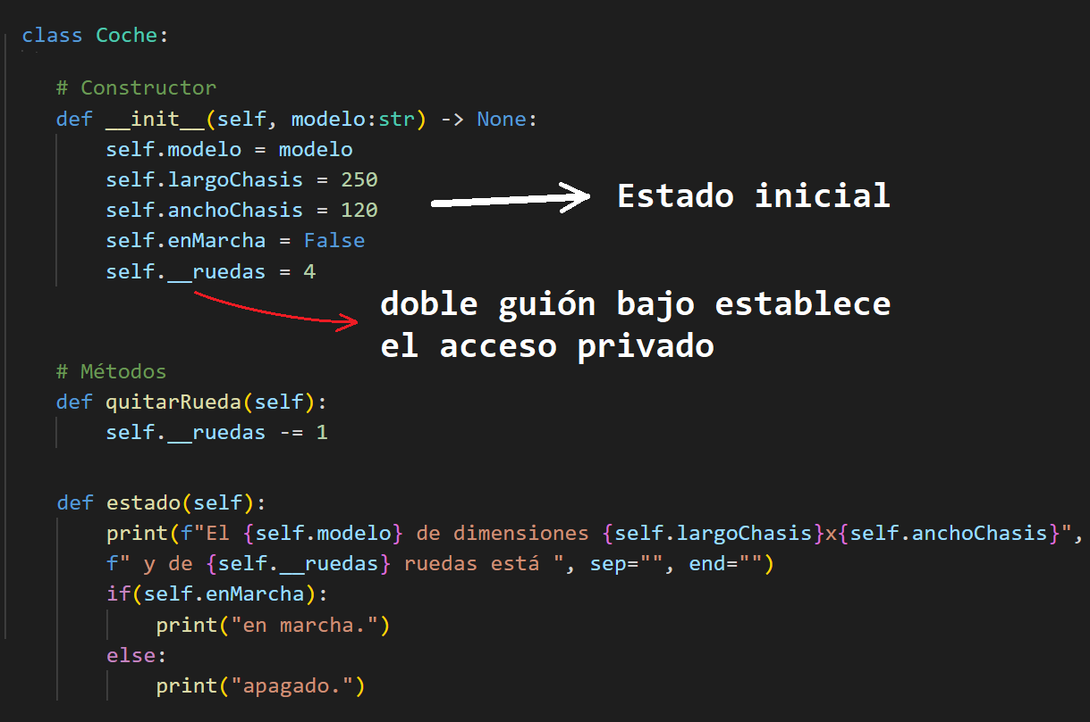

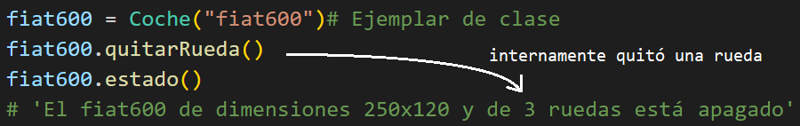

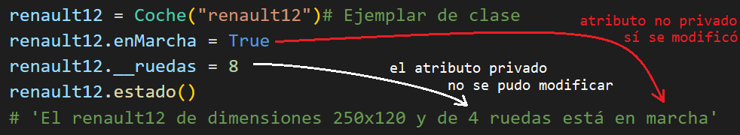

Herencia

Permite la reutilización de código de clases con características similares o comunes. Se trata de crear una clase denominada **superclase** o **clase padre** que contenga todas las características en común que contengan diversas **subclases** o **clases hijas**, las cuales tendrán comportamientos (métodos) y propiedades (atributos) únicas.

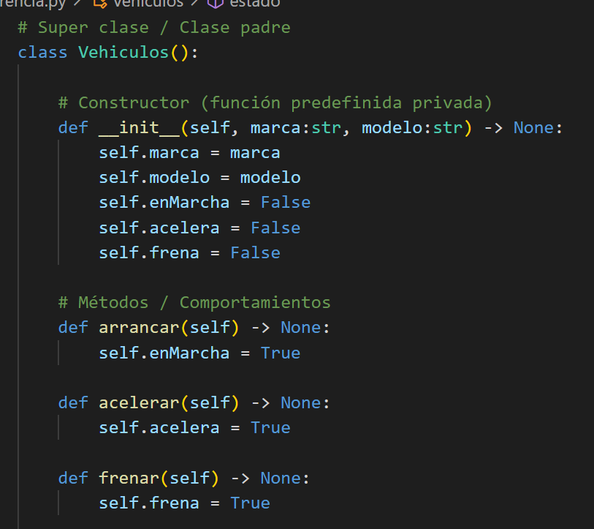Para hacer uso de la herencia, primero se debe crear una clase padre con su constructor (el cual también será heredado).

Luego, se creará la clase hija, la cual heredará todos los atributos y métodos de la clase padre. Para aplicar la herencia, se debe pasar como parámetro el nombre de la clase padre.

Una vez realizada la herencia, se puede trabajar con los atributos y métodos de la clase padre desde una instancia de clases de la clase hija, la cual debe tener como argumentos los de la clase padre.

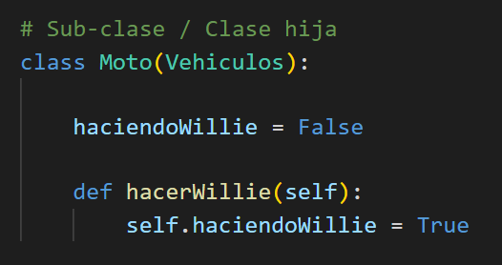

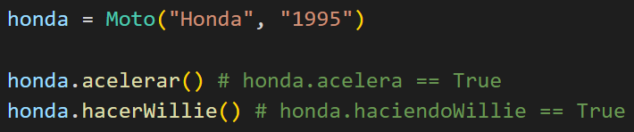

Si dentro de la clase hija hay un método / función con igual nombre que algún método / función de la clase padre, se utilizará el de la clase hija ya que es la clase que será instanciada finalmente.

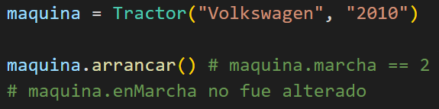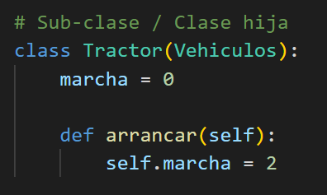

En Python también existe la **herencia múltiple**, es decir, una clase hija puede tener múltiples clases padre. Para ello, se deben crear las clases padre y, a la clase hija, agregarle como parámetro el nombre de todas las clases padres que vaya a tener.

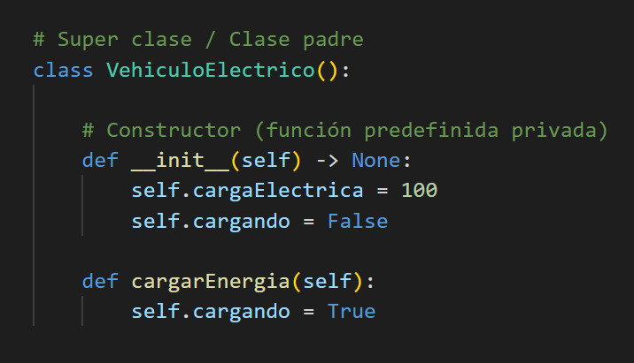

Es importante destacar que, cuando se crea la clase hija que contendrá como argumentos los nombres de las clases padres, se dará prioridad al primero que esté escrito.

Esto afecta principalmente a los métodos que las clases padres tengan en común. Es decir, si ambas clases padre tienen un método con un mismo nombre, en la clase hija se podrá utilizar el de la clase padre que esté escrito más a la izquierda en los argumentos de la clase hija.

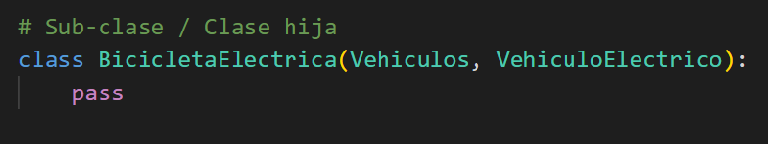

En este caso, se hereda la función *__init__* de la clase padre Vehiculos por ser la primera en ser llamada

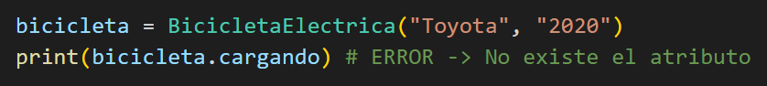Al realizar la instancia de clases, se pasa por parámetro los de la clase padre que esté más a la izquierda en los argumentos de la clase hija.

Palabra reservada **super**

Esta instrucción permite ejecutar una función de la clase padre desde una clase hija.

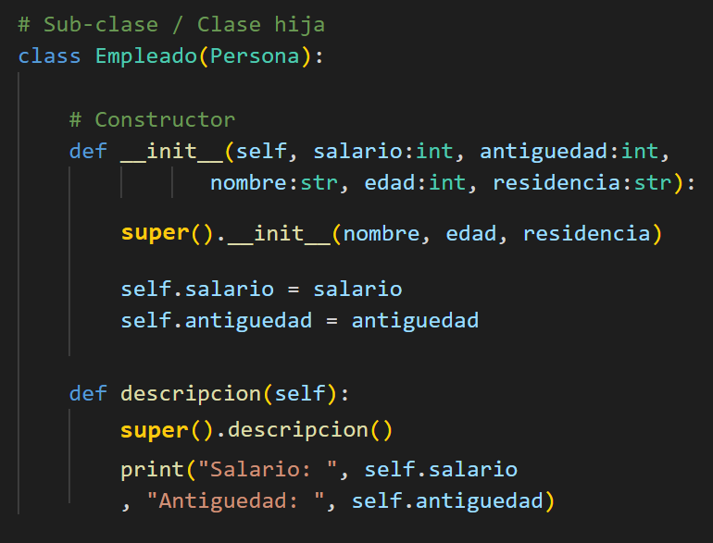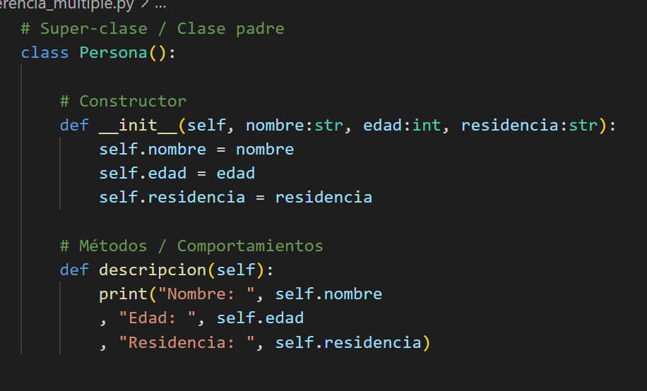

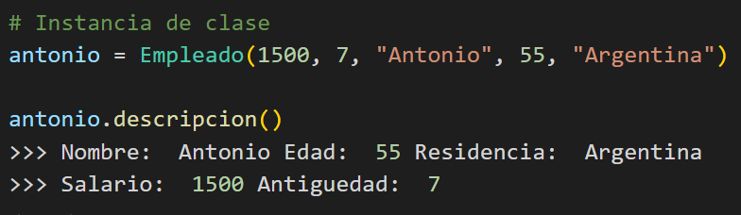

Se puede saber si un objeto (ejemplar de clase) pertenece a una clase específica mediante la función **isinstance(objeto, clase)**

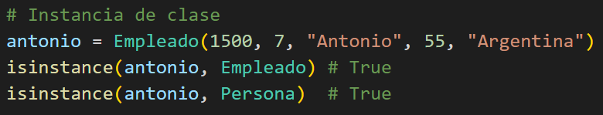

Polimorfismo

Permite que una misma función pueda utilizar un método de una determinada clase según el ejemplar de clase que reciba como parámetro.

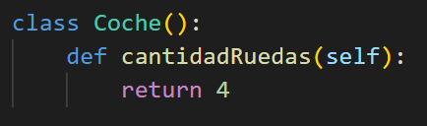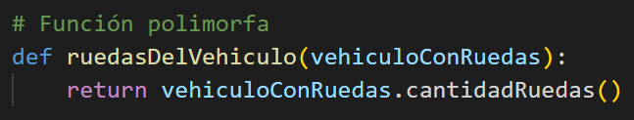

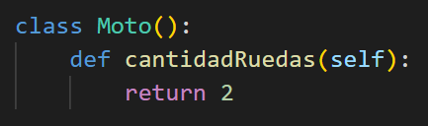

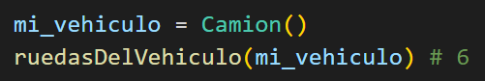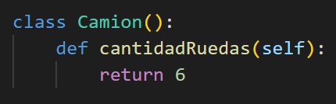

En este caso, la función polimorfa recibe como parámetro un objeto de tipo Camión. Por lo tanto, utiliza la función de la clase Camión y devuelve la cantidad de ruedas = 6.

Métodos abstractos

Se utilizan para definir métodos que no están implementados y que, obligatoriamente, deben implementarse en clases hijas.

Para esto, deberemos importar los siguientes módulos y hacer que nuestra class abstracta (por tener métodos abstractos) reciba herencia de ABC.

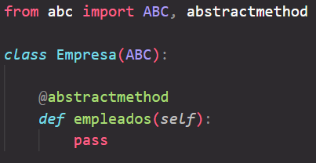Ahora, usando *@abstractmethod* podemos definir nuestros métodos abstractos.

**Función Filter**

Forma parte de un grupo de funciones llamado *funciones de orden superior*. Utiliza un paradigma de programación denominado *programación funcional*.

La función Filter verifica que los elementos de una secuencia cumplen una condición, devolviendo un iterador con los elementos que cumplen dicha condición.

La función devuelve True o False

El iterador que devuelve la función tiene un comportamiento similar al de una función generadora. Es decir, se podría usar el método **next**.

Es de especial utilidad el uso de las funciones lambda, por ejemplo, para la selección de números pares.

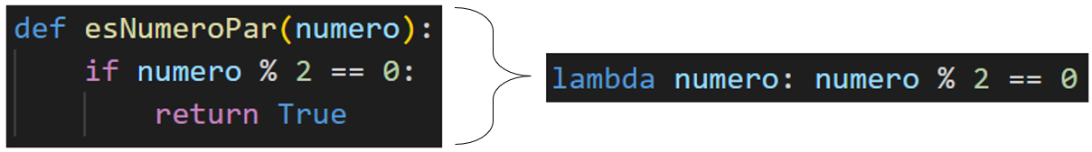

Con la función que será usada como filtro establecida, se la puede en la función Filter de las siguientes maneras:

 sino, con *lambda:*



Un ejemplo de uso es el siguiente:

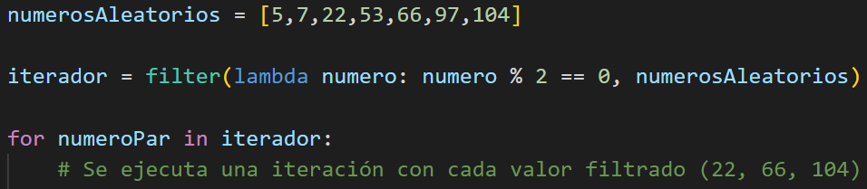

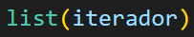También se puede obtener una lista de todos los elementos que hayan pasado el filtro, de la siguiente manera:

Las funciones Filter suelen utilizarse para filtrar objetos, por ello se la puede utilizar para filtrar ejemplares de clase.

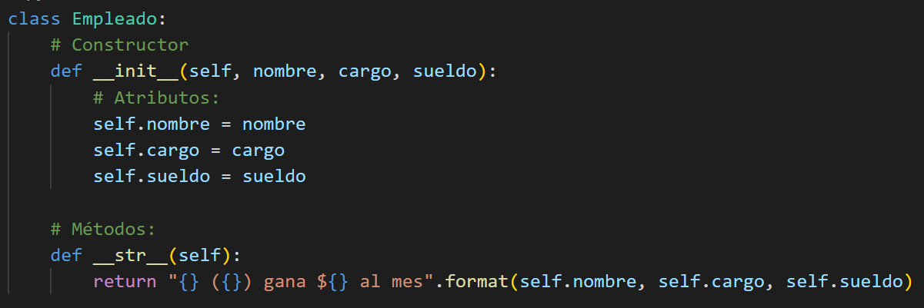

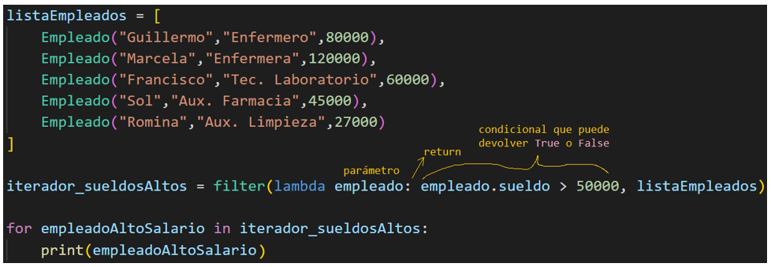

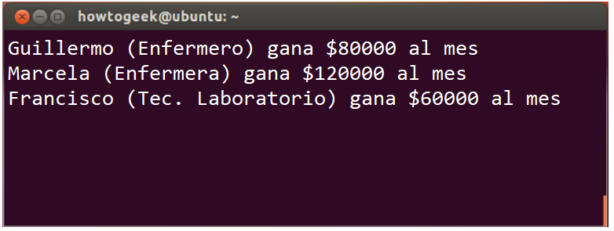

**Función Map**

Forma parte de un grupo de funciones llamado *funciones de orden superior*. Utiliza un paradigma de programación denominado *programación funcional*.

La función map aplica una función iterable a cada elemento de una lista iterable (listas, tuplas, etc.) devolviendo una lista con los resultados.

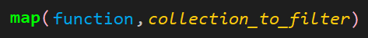

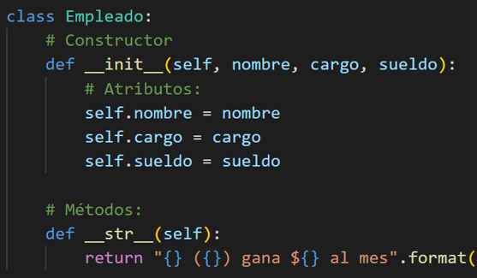

Siguiendo con el ejemplo anterior (empleados):

Se puede mapear una lista de empleados.

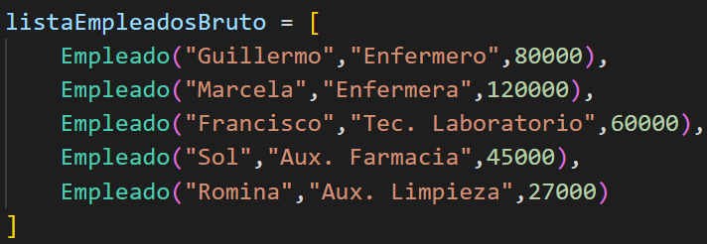

Primero, se establece la función que se utilizará, por ejemplo, cobrar impuestos al sueldo:

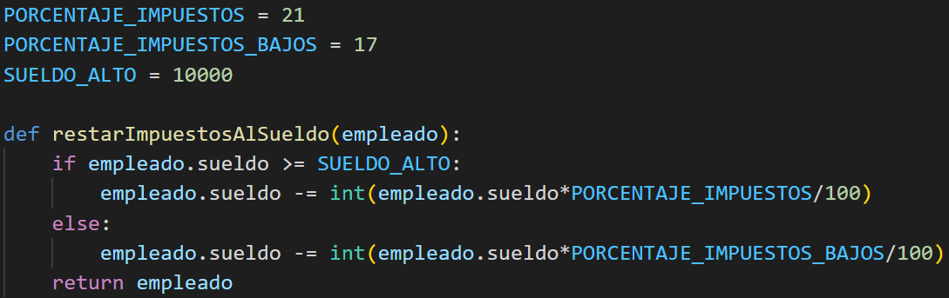

Luego, se puede aplicar en una función map de la siguiente manera:



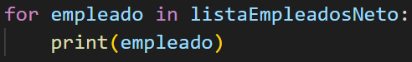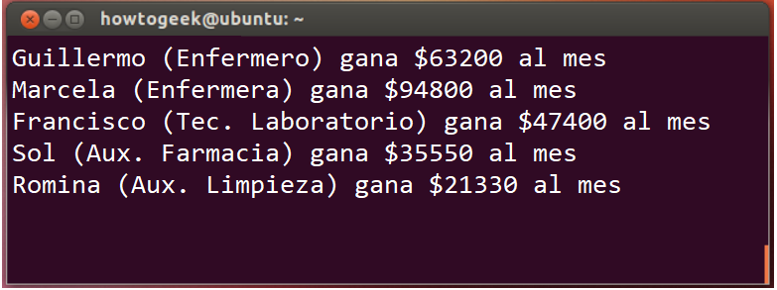Se puede recorrer la lista de la misma forma que se hacía en Filter:

**Interfaces gráficas**

Una GUI es un intermediario entre el programa y el usuario formada por un conjunto de gráficos como ventanas, botones, menús y casillas de verificación.

Una biblioteca / módulo útil para la creación de interfaces gráficas en Python es Tkinter, la cual es un “puente” con TCL/TK.

Una interfaz gráfica en Python (TK) está compuesta por:

1. **Raíz (ventana)** base de toda la interfaz gráfica
2. **Frame** organizador de elementos
3. **Widgets** elementos de la interfaz (botones, menús, etc)

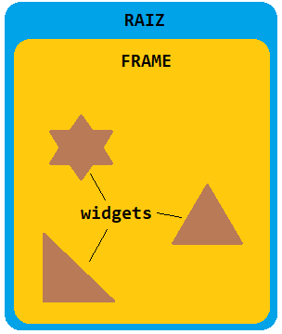

Si se desea que nuestro archivo Python con interfaz gráfica se abra sin la consola por detrás, se debe cambiar la extensión del archivo por .pyw

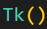Raiz

Para que una ventana se mantenga en pantalla, debe estar en un estado similar a un bucle infinito para poder estar a “la escucha” de la interacción del usuario. Esta función nos la brinda Tkinter con ***mainloop*** y debe ubicarse siempre al final.

Además, el tamaño de la raíz siempre se adaptará al tamaño de su contenido.

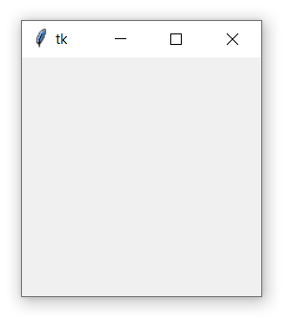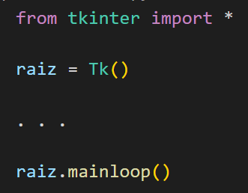

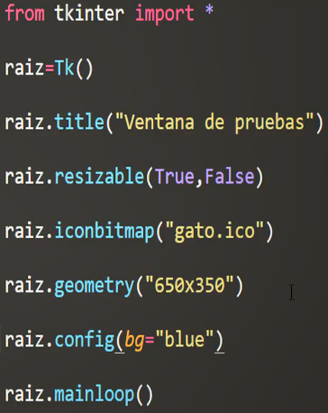Algunos métodos que se pueden utilizar sobre la raíz son:

* *.title(“nombre”)* establece un nombre a la ventana
* *.resizable(width:bool , height:bool)* determina si se puede alterar el tamaño
* *.iconbitmap(“path.ico”)* establece un icono (coincide con empaquetado)
* *.geometry(“WWWxHHH”)* establece el tamaño de la ventana
* *.config* permite establecer varias configuraciones

bg → color de fondo

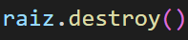Para cerrar la interfaz gráfica de forma programática, se puede usar el método:

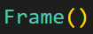Frame

Para ubicar el frame dentro de la raíz, es necesario empaquetarla dentro de dicha raíz con el método *.pack()*. Además, se puede establecer su tamaño con *.config*

Por defecto, un widget (el frame es un tipo de widget) se ancla en la parte superior y se centra horizontalmente en la ventana raíz.

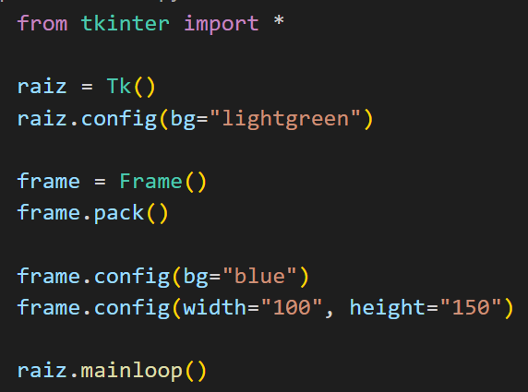

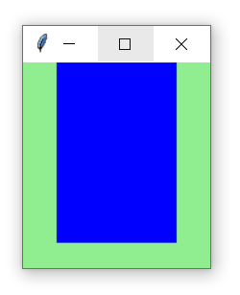

Dentro del método .pack, se puede establecer el comportamiento por defecto del frame.

* side “left, right, top o bottom” establece hacia cuál borde se va a anclar
* anchor “w”, “n”, “e”, “s” establece hacia qué punto cardinal se anclará
* fill “x”, “y”, “both”, “none” establece que el frame se rellene en la raíz
* expand “True”, “False” establece que el frame pueda expandirse

Además, se puede aplicar las configuraciones al frame con el método *.config*

* bg “color” establece el color de fondo del frame
* width “tamaño” establece el ancho del frame
* height “tamaño” establece el alto del frame
* bd tamaño borde establece el tamaño del borde del frame
* relief “tipo de borde” establece un tipo de borde al frame
* cursor “tipo puntero” establece la forma del cursor al estar en el frame

Es posible establecer un tamaño mínimo a la ventana, ajustado al contenido del frame. Para esto, se debe escribir el siguiente código:

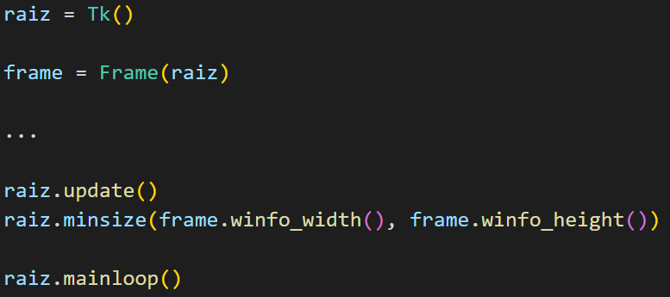

Widgets

Por defecto, un widget se ancla en la parte superior y se centra horizontalmente en su contenedor (frame o widget donde estará contenido).

* 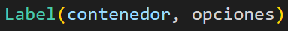**Label**: texto no interactuable.

Las opciones posibles de configuración son:

* text texto que se muestra en el label
* anchor posición del texto (centrado por defecto)
* width ancho del label (en caracteres)
* height alto del label (en caracteres)
* bg color del fondo
* bd grosor del borde (2 px por defecto)
* 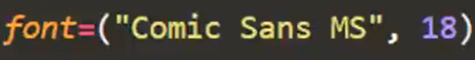font fuente del texto y tamaño de letra
* fg color del texto
* justify justificación del texto
* image muestra una imagen en vez de texto (png o gif)
* bitmap muestra un grafico (mapa de bits)

El método *.place* permite ubicar el widget en una determinada posición respecto de su contenedor, ignorando el anclaje por defecto.

Distancia en px desde el borde izquierdo

Distancia en px desde el borde superior



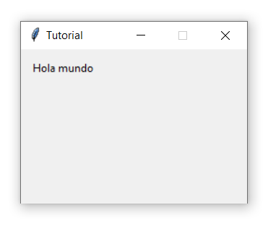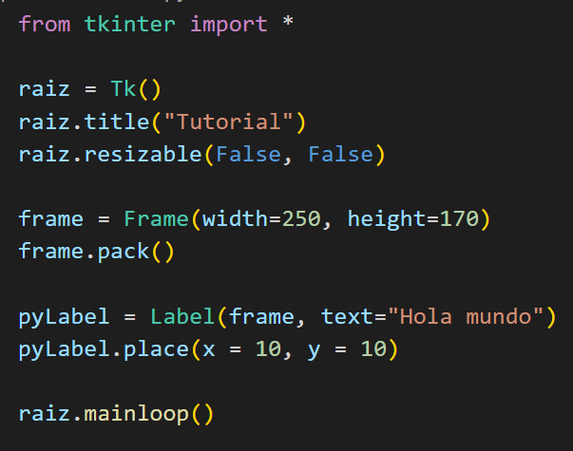

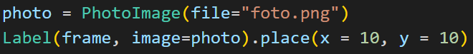

* 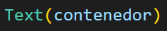**Text**: texto multilínea

Crea un cuadro de texto multilínea de gran tamaño.

Recordar que se puede arreglar el tamaño con **width** y **height**.

Además, puede ser útil agregar una **barra de scroll**:

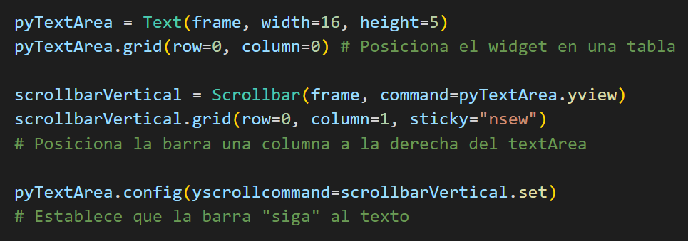

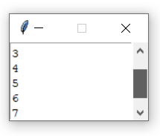

Para una barra horizontal, se realiza igual pero cambiando yview por xview, yscrollcommand por xscrollcommand, se agrega la configuración orient="horizontal", y además, es necesario agregar wrap=NONE a la configuración del widget para que el texto no se vaya automáticamente hacia la siguiente línea.

Se obtiene el texto completo

Se añade texto al final del texto ya existente

Hace que el texto sea de sólo lectura (requiere estado "normal" para escribirse)

pyTextArea.get("1.0", "end")

pyTextArea.insert("end",texto)

pyTextArea.config(state="disabled")

* 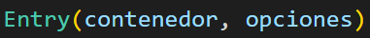**Entry**: caja de texto

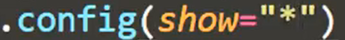Puede ser de utilidad esconder el texto que se escribe (por ejemplo, para un password). Para ello, se puede utilizar la configuración:

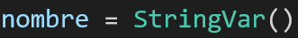Se le puede establecer una variable de texto (para modificarlo u obtener su texto) con el parámetro textvariable. Previamente a esto, es necesario declarar una variable de tipo StringVar.

Entones, con las siguientes instrucciones se puede establecer u obtener el texto de una caja de texto:

* **Button**: botón

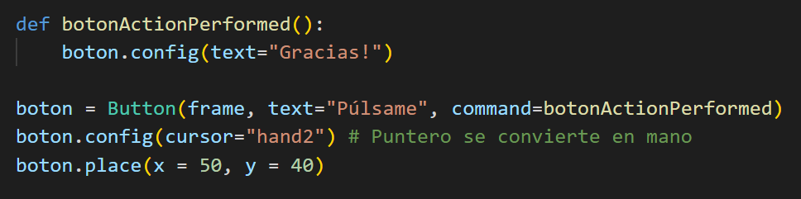Permite agregar un botón a la interfaz, el cual puede ejecutar una acción al pulsarse.

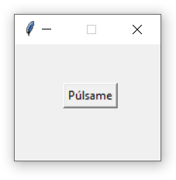

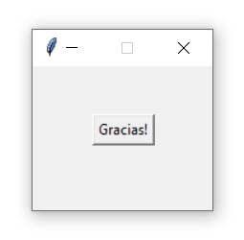

Si se quisiera pasar un valor por parámetro, se debe usar una función anónima (lambda)



Si se desea que el botón interactúe con otro widget, se puede hacer de la siguiente manera:

from tkinter import *

raiz = Tk()

raiz.title("")

raiz.resizable(False, False)

frame = Frame(width=150, height=120)

frame.pack()

# Variable

nombre = StringVar() # Definida como tipo de dato string

# Caja de texto

pyTextField = Entry(frame, **textvariable** = nombre)

pyTextField.place(x = 10, y = 10)

# Botón

def botonActionPerformed():

    nombre.set("Guillermo") # con .get se obtendría el texto que ya hay

boton = Button(frame, text="Púlsame", command=botonActionPerformed)

boton.config(cursor="hand2") # Puntero se convierte en mano

boton.place(x = 50, y = 60)

raiz.mainloop()

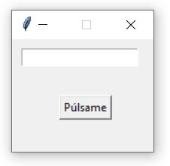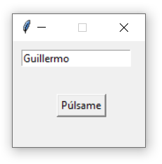

* **RadioButton**: botones de selección para preguntas de respuesta única.

Requiere crear una variable que almacene cuál radiobutton está activo, esto se establece con el parámetro variable y value.

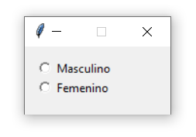

# Variable

varOpcion = IntVar()

# Funcion

def rbActionPerformed():

print("Pulsaste el radio button: " + str(varOpcion.get()))

# RadioButtons

Radiobutton(frame, text="Masculino", variable=varOpcion, value=1, command=rbActionPerformed).place(x=10, y=10)

Radiobutton(frame, text="Femenino",  variable=varOpcion, value=2, command=rbActionPerformed).place(x=10, y=30)

* **CheckButton**: casillas de verificación.

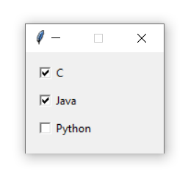Requiere crear variables que almacenen si el check button está presionado o no. Para ello se utilizan los parámetros variable, onvalue y offvalue.

Valor que obtendrá la variable si el checkbutton está inactivo

Valor que obtendrá la variable si el checkbutton está activo

# Variables

aprendi_C = IntVar()

aprendi_Java = IntVar()

aprendi_Python = IntVar()

# Funciones

def cbActionPerformed():

    if aprendi_C.get() == 1: print("Sabes C")

    if aprendi_Java.get() == 1: print("Sabes Java")

    if aprendi_Python.get() == 1: print("Sabes Python")

#CheckButtons

Checkbutton(frame, text="C", variable=aprendi_C, onvalue=1, offvalue=0, command=cbActionPerformed).place(x=10, y=10)

Checkbutton(frame, text="Java", variable=aprendi_Java, onvalue=1, offvalue=0, command=cbActionPerformed).place(x=10, y=40)

Checkbutton(frame, text="Python", variable=aprendi_Python, onvalue=1, offvalue=0, command=cbActionPerformed).place(x=10, y=70)

* **ComboBox**: lista desplegable

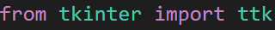Para crear una lista desplegable, es necesario importar ttk de tkinter

Luego, se procede a crear la lista desplegable de la siguiente manera:

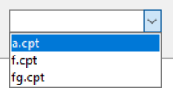 pyComboBox = ttk.Combobox(frame, state="readonly")

 pyComboBox.place(x=10, y=10)

 pyComboBox ['values'] = lista

Se puede obtener el **index** de la lista seleccionada con el método:

pyComboBox.current()

Si se desea establecer un seleccionado en particular como texto, se puede usar el método: pyComboBox.set("")

Se puede obtener el texto del seleccionado con el método: pyComboBox.get()

Para detectar cuando un elemento de la lista es seleccionado, se utiliza **bind**.

fileNameList.bind("<<ComboboxSelected>>", onListElementSelected)



* **Menu**

Para crear un menú, es necesario trabajar con la ***raíz*** de la interfaz gráfica.

1. Declarar la barra de menú y configurarla en la *raíz*

**barraMenu** = Menu(**raiz**)

**raiz**.config(**menu**=**barraMenu**)

1. Declarar los menú que estarán en la barra *(especificando que pertenecen a ella)*

menuArchivo = Menu(**barraMenu**, **tearoff**=0)

menuEdicion = Menu(**barraMenu**, **tearoff**=0)

menuHerramientas = Menu(**barraMenu**, **tearoff**=0)

menuAyuda = Menu(**barraMenu**, **tearoff**=0)

*elimina elemento vacío*

1. Añadir los menú declarados a la barra de menú *nombre del menú*

**barraMenu**.add_cascade(**label**="Archivo", **menu**=menuArchivo)

**barraMenu**.add_cascade(**label**="Edición", **menu**=menuEdicion)

**barraMenu**.add_cascade(**label**="Herramientas", **menu**=menuHerramientas)

**barraMenu**.add_cascade(**label**="Ayuda", **menu**=menuAyuda)

1. Añadir los elementos a cada menú creado

menuArchivo.add_command(**label**="Nuevo")

menuArchivo.add_command(**label**="Guardar")

menuArchivo.add_command(**label**="Guardar como...")

menuArchivo.add_separator()

menuArchivo.add_command(**label**="Salir", **command**=**lambda**:**raiz**.destroy())

menuEdicion.add_command(**label**="Copiar")

menuEdicion.add_command(**label**="Cortar")

menuEdicion.add_command(**label**="Pegar")

menuHerramientas.add_command(**label**="Borrar todo")

menuAyuda.add_command(**label**="Licencia")

menuAyuda.add_command(**label**="Acerca de..")

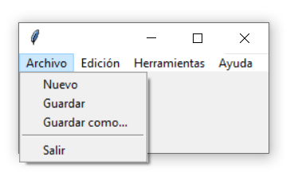

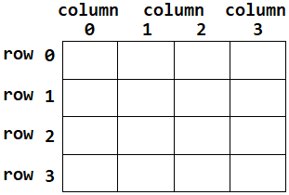Grids

Disposición del espacio de un widget como una grilla (tabla).

El espacio que ocupa una columna o una fila se ajusta por defecto al espacio que ocupe el widget de mayor tamaño sobre esa fila o columna.

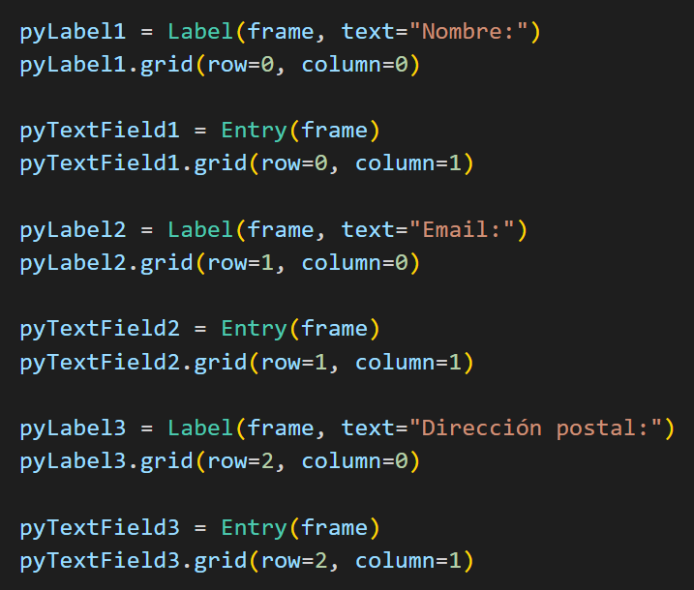

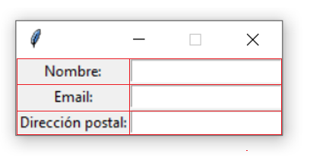

Es importante recordar que, por defecto, un widget se ancla en la parte superior y centrado horizontalmente a su contenedor. Esto se puede modificar con el parámetro sticky.

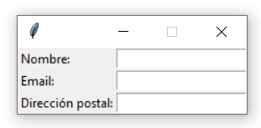

**Como valor usa los puntos cardinales**

**En caso de usar “nsew”, ocupará toda la celda**

* **Box model**

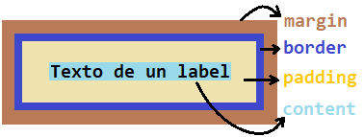Es importante saber que cada *widget* tiene un contenido (ej: un texto), el cual está dentro de una “**caja**” delimitada por un borde.

El espacio entre el **borde** y el contenido de un *widget* se denomina **padding**. Además, el espacio que deja no disponible un *widget* por fuera de su “caja” se denomina **margin**.

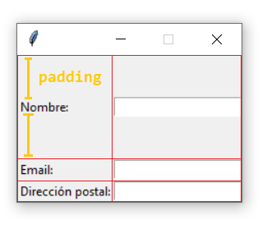En Python, el padding se puede controlar mediante los argumentos **padx** y **pady**.

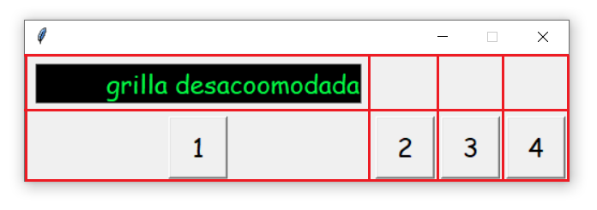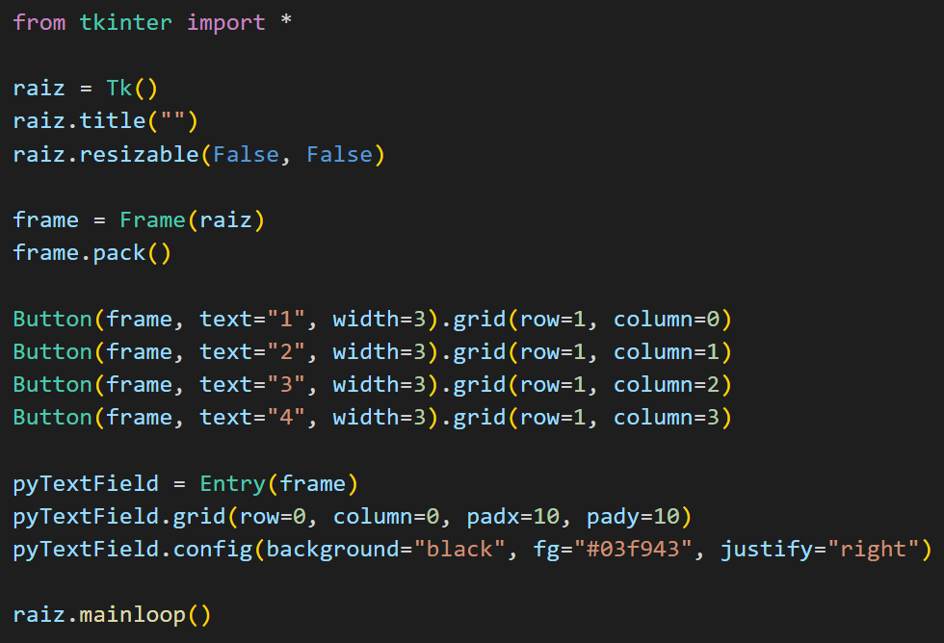Si se desea “combinar celdas” de la grilla, se puede usar el parámetro columnspan del grid.



Define la cantidad de columnas que ocupará el *widget*

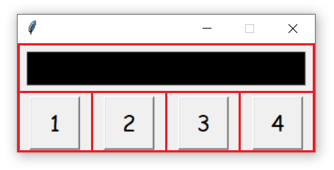

Para conseguir un buen **responsive design** con el formato de grillas (grid), se puede aplicar grid_rowconfigure y grid_columnconfigure al widget/frame que contiene la grilla (grid). El primer parámetro de ambos métodos es el núero de fila / columna, el segundo parámetro es la importancia de crecimiento respecto a otras (si es que hay) y el valor máximo es 1.

Es importante permitir que el frame se pueda expandir y rellenar en la raíz con los parámetros *fill* y *expand* dentro del **pack**.

También es necesario que, el widget que se estirará para adaptarse a un nuevo tamaño de ventana, tenga su parámetro de grilla sticky en "nsew".

from tkinter import *

raiz = Tk()

raiz.title("Tutorial")

frame = Frame(raiz)

frame.pack(fill="both", expand="True")

user_name = StringVar()

# Creando widgets en grid

Label(frame, text="Nombre usuario:").grid(row=0, column=0, sticky="e", padx=10, pady=7)

Entry(frame, textvariable=user_name).grid(row=0, column=1, sticky="we", padx=10, pady=7)

textArea = Text(frame, width=10, height=10)

textArea.grid(row=**1**, column=0, columnspan=2, sticky="nsew", padx=10, pady=10)

# Configurando la fila y columna que se adaptarán al tamaño del frame

frame.grid_rowconfigure(**1**, weight=1)

frame.grid_columnconfigure(1, weight=1)

# Estableciendo el tamaño mínimo de la interfaz

raiz.update()

raiz.minsize(frame.winfo_width(), frame.winfo_height()) # winfo obtiene tamaño actual

raiz.mainloop()

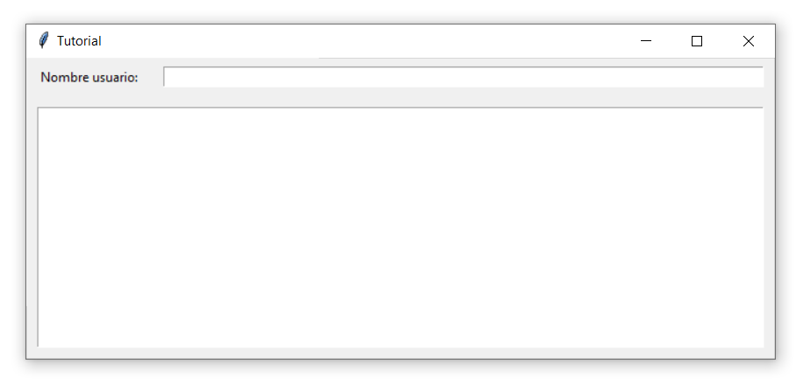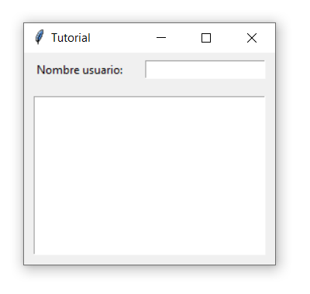

Ventanas emergentes

Para ejecutar ventanas emergentes, es necesario importar el módulo **messagebox**

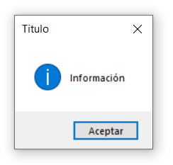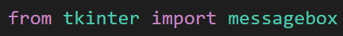

def mostrarInfo():

    messagebox.showinfo("Titulo", "Información")

    # Se reproduce sonido

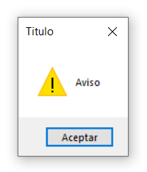    # Botón: Aceptar

def mostrarAviso():

    messagebox.showwarning("Titulo", "Aviso")

    # Se reproduce sonido

    # Botón: Aceptar

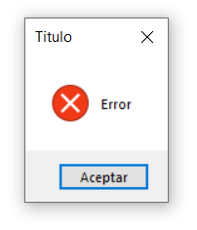

def mostrarError():

    messagebox.showerror("Titulo", "Error")

    # Se reproduce sonido

    # Botón: Aceptar

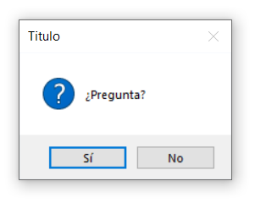def mostrarPregunta_SiNo():

    respuesta = messagebox.askquestion("Titulo", "¿Pregunta?")

    # No se puede cerrar por la x

    # No se reproduce sonido

    # Botones: Si - No

    if respuesta == "yes":

        pass

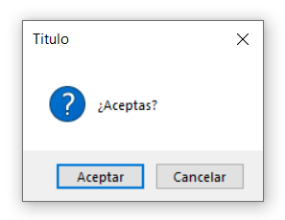def mostrarPregunta_AceptarCancelar():

    acepta = messagebox.askokcancel("Titulo", "¿Aceptas?")

    # No se reproduce sonido

    # Botones: Aceptar - Cancelar

    if acepta == True:

        pass

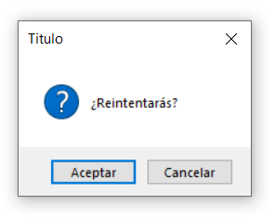def mostrarPregunta_ReintentarCancelar():

    reintenta = messagebox.askokcancel("Titulo", "¿Reintentarás?")

    # No se reproduce sonido

    # Botones: Reintentar - Cancelar

    if reintenta == True:

        pass

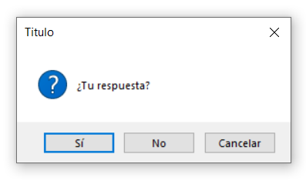def mostrarPregunta_SiNoCancelar():

    respuesta = messagebox.askyesnocancel("Titulo", "¿Tu respuesta?")

    # Botones: Si - No - Cancelar

    if respuesta == True: # Si

        pass

    elif respuesta == None: # Cancelar

        pass

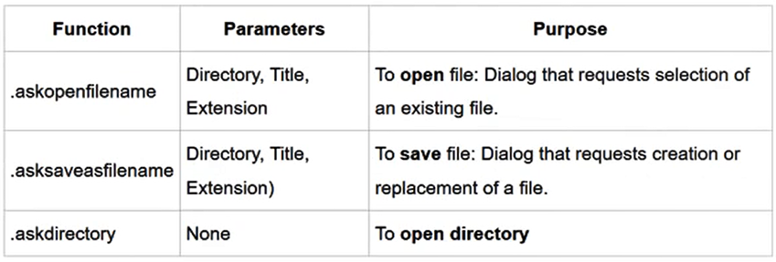Explorador de archivos

Para buscar archivos externos, es necesario importar el módulo **filedialog**.



Para seleccionar un archivo, se usa el método:

Como parámetro, se puede usar:

* title establece el título de la ventana de búsqueda
* initialdir establece dónde comenzará la ventana de búsqueda (“Mis documentos” por defecto)
* filetypes determina el tipo de archivo que se busca (en formato **tupla**), mínimo 2 tipos

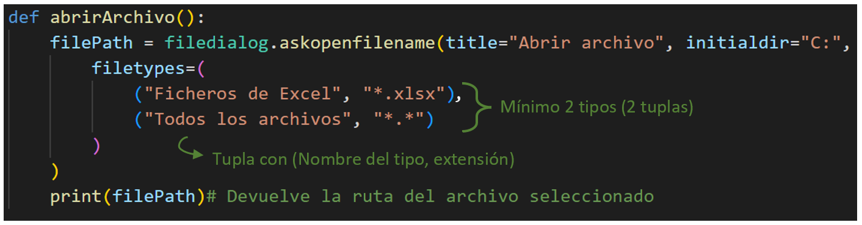

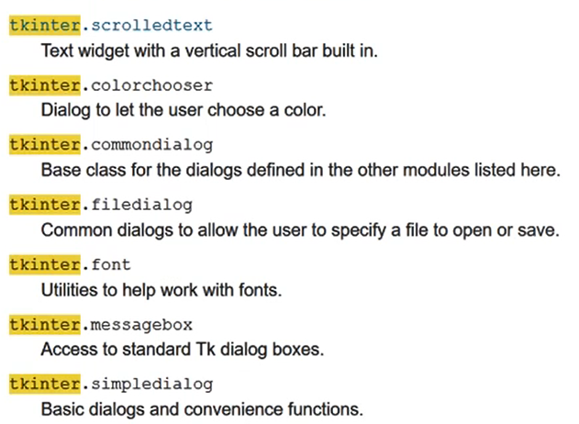

Personalización de colores en eventos

Por defecto, TkInter establece los colores y estilos por defecto de cada widget cuando se realiza un evento (como presionar un botón, un radiobutton, etc).

Esto perjudica en los casos en que el color del fondo del widget es distinto del establecido por defecto.

Para prevenir estos cambios notorios de estilos, es necesario utilizar los eventos de **bind**.

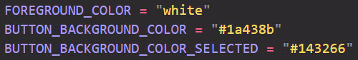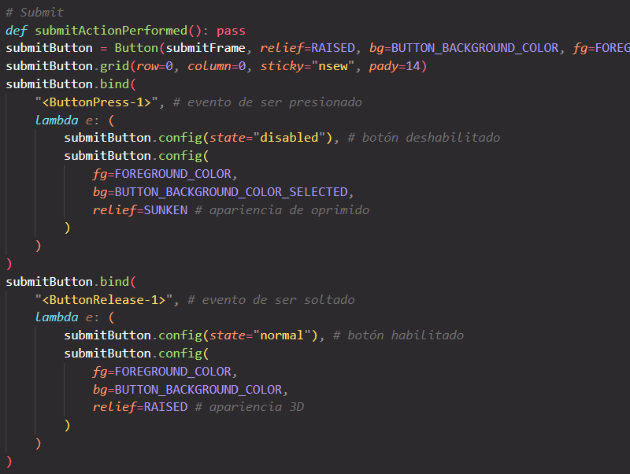

**Threads**

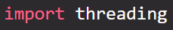Permite la ejecución de procesos en segundo plano sin que el programa se quede congelado mientras ese proceso está ejecutándose.

Requiere importar el módulo **threading**:

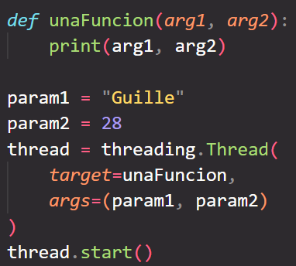

**Generación de un ejecutable**

Para generar un ejecutable de un programa creado en Python, es necesario instalar **pyinstaller** desde el **Simbolo del sistema** (ejecutado en modo administrador).

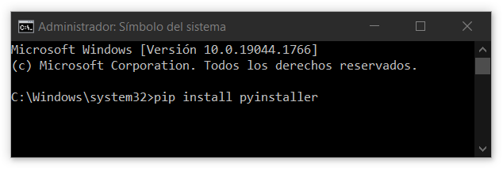

Luego, una vez que finalice la instalación, hay que dirigirnos al directorio donde se encuentra nuestro programa con el comando **cd** (recordar que con **cd ..** se vuelve una carpeta hacia atrás).

Una vez que se está en el directorio de nuestro programa, se puede crear el ejecutable utilizando el comando: **pyinstaller NOMBRE_DE_NUESTRO_PROGRAMA.py**

* + - * Modificadores de instrucción (seguido del comando **pyinstaller**)

**--windowed** el programa creado se ejecutará sin la consola detrás.

**--onefile** se creará un solo ejecutable dentro de la carpeta dist, el cual será más pesado y tardará un poco más en arrancar pero no necesita que esté Python instalado para usarse

**--icon=PATH** el ejecutable creado tendrá el icono especificado en el PATH.

Si se busca que el ejecutable generado tenga un icono, es necesario que dicho icono se encuentre en formato **.ico**

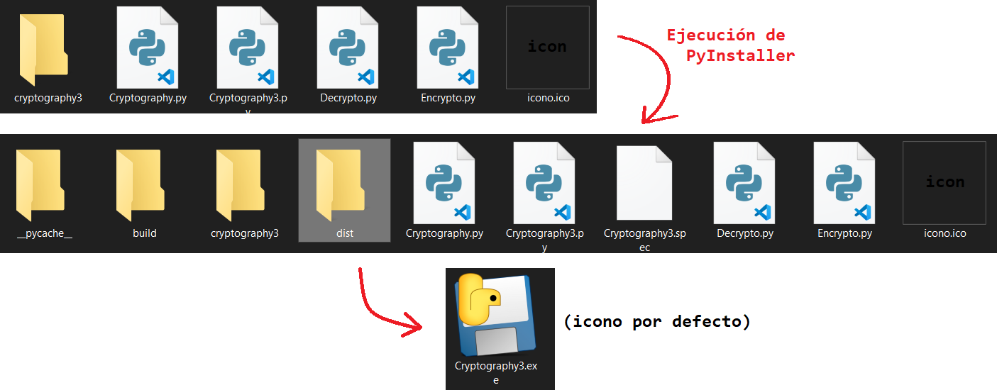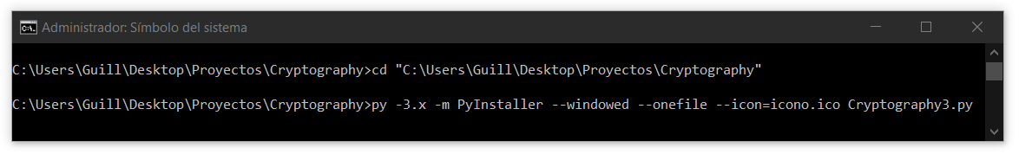El PATH de un icono que se encuentra en el mismo directorio que nuestro programa a compilar será: **./ICON_NAME.ico**

**Bases de datos**

Python es capaz de trabajar con diversas bases de datos mediante módulos que pueden instalarse para importar en el código.

* SQL Server
* MySQL
* SQLite
* PostgreSQL
* Oracle

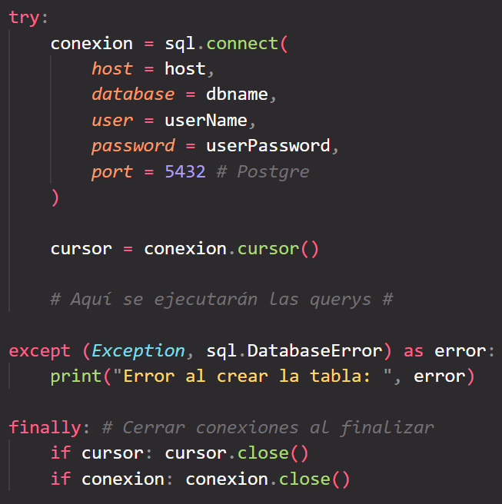

Para comenzar a usar la Base de Datos, se necesita tener un Host y una Base de Datos creada.

Luego, se debe establecer la conexión a la Base de Datos.

Para poder manejar las peticiones (query) a la Base de Datos, es necesario crear un “cursor” que las gestione.

En caso de que no se pueda establecer la conexión, se lanzará un error el cual puede ser manejado.

Es importante cerrar las conexiones al finalizar para evitar corrupción de datos.

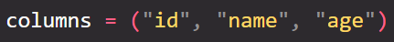Puede ser de utilidad tener una variable con una tupla de las columnas de la tabla de la base de datos.

Creación de una Tabla

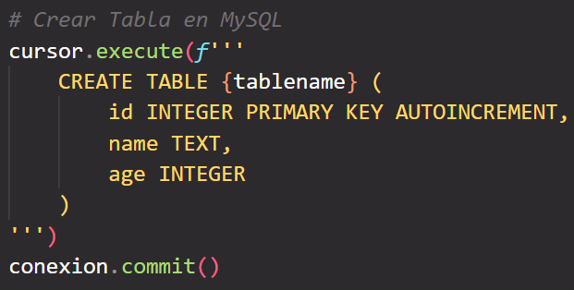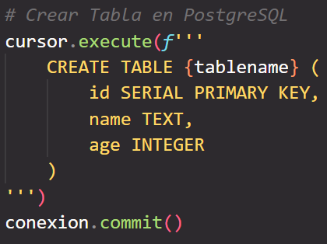

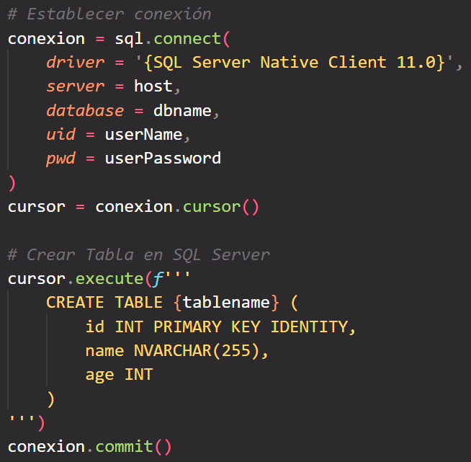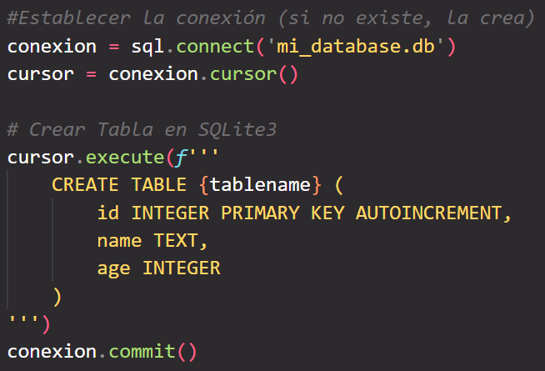

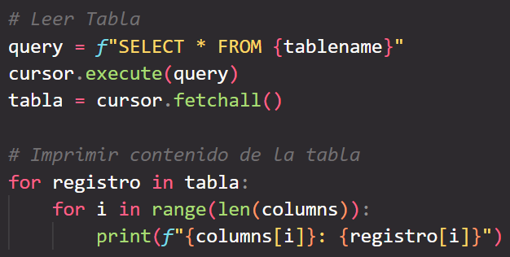Leer una tabla

Insertar una fila en la tabla

Agrega una fila en la tabla, iniciando con el ID en **1** (no existe id 0).

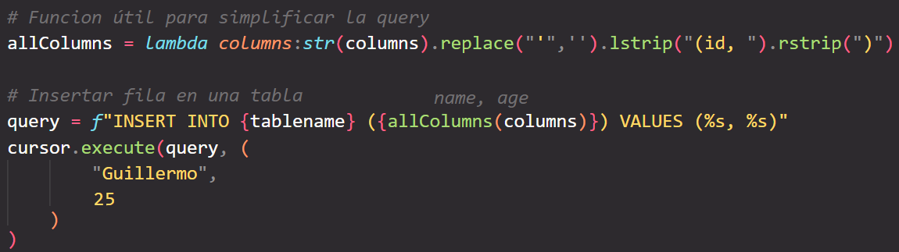

Aclaración: En SQLite y SQL Server se reemplaza **%s** por **?**

Eliminar una fila de una tabla

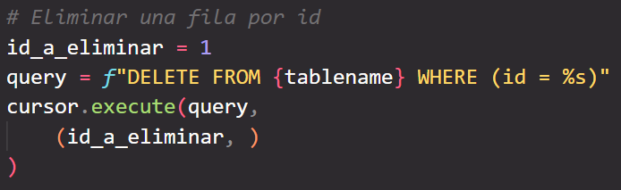

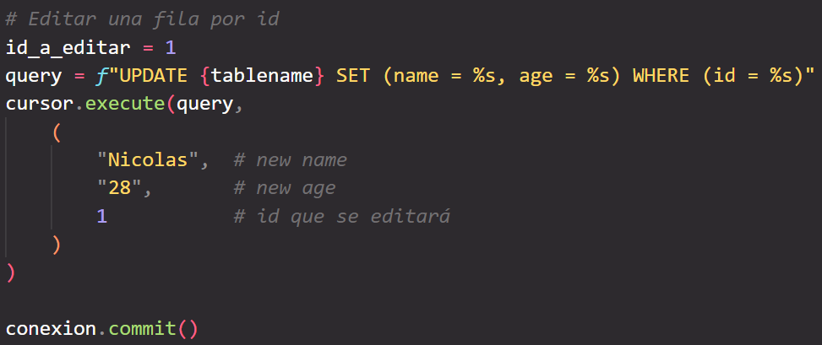Editar una fila de una tabla

Ver los usuarios de la base de datos

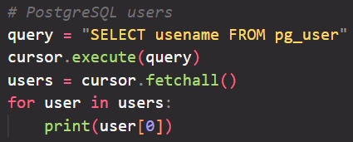

Ver permisos de usuarios en una tabla

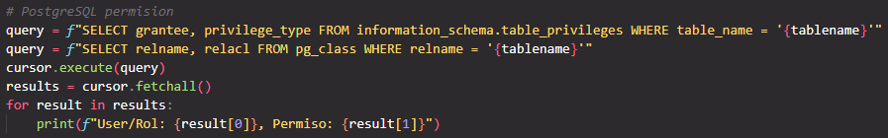

Crear usuario

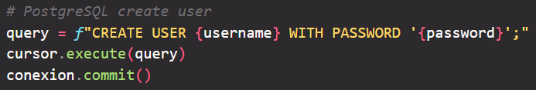

Dar permisos a un usuario en una tabla específica

Para dar permisos, se utiliza el comando **GRANT** seguido de los permisos que se desean dar: **select**, **insert**, **update** y/o **delete**.

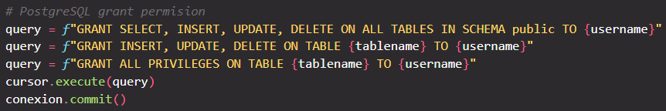

**Solicitudes HTTP**

El módulo **requests** permite utilizar métodos como **fetch** de JavaScript, el cual se utiliza para obtener información de una página web o API.

**“**pip install requests**”**

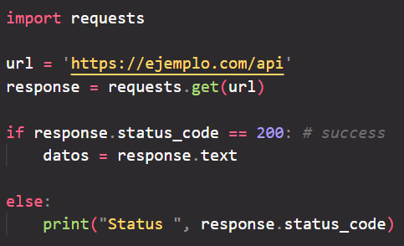

Método GET Método POST

